Министерство труда и социальной защиты Российской Федерации
Федеральное государственное бюджетное учреждение
«ФЕДЕРАЛЬНЫЙ НАУЧНЫЙ ЦЕНТР РЕАБИЛИТАЦИИ ИНВАЛИДОВ
им. Г.А. АЛЬБРЕХТА»
МИНИСТЕРСТВА ТРУДА И СОЦИАЛЬНОЙ ЗАЩИТЫ РОССИЙСКОЙ ФЕДЕРАЦИИ
(ФГБУ ФНЦРИ им. Г.А. АЛЬБРЕХТА МИНТРУДА РОССИИ)

Методические рекомендации
по организации типовой квартиры сопровождаемого проживания инвалидов малыми группами
(проект)

Санкт-Петербург

Разработка типового проекта квартиры сопровождаемого проживания инвалидов / методические рекомендации / Л.А. Кожушко, Э.Н Демина, И.Г. Кантышева, С.В. Недвига - СПб, 2023 – 53 с.

ОГЛАВЛЕНИЕ

ОГЛАВЛЕНИЕ 3
СПИСОК СОКРАЩЕНИЙ 4
ВВЕДЕНИЕ 5
1 Термины и определения, используемые для целей настоящих методических рекомендаций 8
2 Анализ нормативных правовых актов, регламентирующих организацию жилого пространства для инвалидов 11
3 Требования и рекомендации к обустройству и оснащению квартиры для инвалидов 16
3.1 Общие требования и рекомендации 16
3.2 Особенности планировки и оснащения квартиры для инвалидов с различными нарушениями функций 23
3.2.1 Особенности планировки и оснащения квартиры для инвалидов с нарушением функции опорно-двигательного аппарата 23
3.2.2 Особенности планировки и оснащения квартиры для инвалидов с нарушением функции верхних конечностей 31
3.2.3 Особенности планировки и оснащения квартиры для инвалидов с нарушением функции зрения 33
3.2.4 Особенности планировки и оснащения квартиры для инвалидов с нарушением слуховой функции 39
3.2.5 Особенности планировки и оснащения квартиры для инвалидов с нарушением психических функций 39
4 Формирование типового проекта квартиры сопровождаемого проживания 42
ЗАКЛЮЧЕНИЕ 50
СПИСОК ИСПОЛЬЗОВАННЫХ ИСТОЧНИКОВ 52

СПИСОК СОКРАЩЕНИЙ

ООН – Организация Объединенных Наций
ОЖД – ограничение жизнедеятельности
ИПРА – индивидуальная программа реабилитации и абилитации
МКД – многоквартирный дом
МГН – маломобильные группы населения
ТСР – технические средства реабилитации
ФЗ – Федеральный закон
ЖК – Жилищный Кодекс

ВВЕДЕНИЕ
В 2012 году Россия ратифицировала Конвенцию ООН о правах инвалидов (далее Конвенция), в которой четко обозначены основные правовые ориентиры и гарантии государства по их реализации. В соответствие с Конвенцией, государством признается равное право всех инвалидов жить в обычных местах проживания, а также обеспечивается беспрепятственный доступ инвалидов ко всем объектам социальной инфраструктуры, включая жилые помещения для их проживания.
Реализация прав инвалидов, не способных вести самостоятельный образ жизни, осуществляется за счет развития технологий сопровождаемого проживания, когда человек проживает в домашних условиях, индивидуально или в группе, при этом получая необходимую помощь и сопровождение. Жилые помещения, используемые для этой цели, должны быть приспособлены для постоянного проживания, а также отвечать установленным санитарным и техническим правилам и нормам и иным требованиям законодательства Российской Федерации.
Целью настоящих методических рекомендаций является формирование типового проекта квартиры сопровождаемого проживания с учетом потребности инвалидов с различными стойкими нарушениями функций организма и ограничениями жизнедеятельности.
Для выполнения цели необходимо решить следующие задачи:
- провести анализ нормативных правовых актов, регламентирующих организацию жилого пространства для инвалидов;
- изучить общие требования к обустройству и оснащению квартиры для инвалидов;
- изучить особенности планировки и оснащения квартиры для инвалидов с различными нарушениями функций;
- сформировать типовой проект квартиры сопровождаемого проживания.
Методические рекомендации предназначены для использования при строительстве вновь возводимых и реконструируемых жилых помещений для целей сопровождаемого проживания инвалидов малыми группами.
В основу рекомендаций вошли результаты исследования (проводимого по заданию Минтруда России) 14 передовых Российских практик сопровождаемого проживания. Проанализированы виды используемого жилья, состав помещений и их оснащение, в т.ч. техническими средствами реабилитации, изучен контингент проживающих инвалидов с учетом нарушенных функций и ограничений жизнедеятельности (далее ОЖД).
Принципиальные подходы к решению проблем организации жилой среды для сопровождаемого проживания инвалидов основаны на создание возможностей для удовлетворения потребностей в относительно независимом проживании и условий практической доступности в соответствии с индивидуальными программами сопровождаемого проживания (далее ИПСП) инвалидов, проживающих в данном жилом помещении.
При разработке типового проекта квартиры, были учтены принципы универсального дизайна (дизайн предметов, обстановок, программ и услуг, призванный сделать их в максимально возможной степени пригодными к пользованию для всех людей без необходимости адаптации или специального дизайна):
- равенство в использовании;
- гибкость в использовании;
- проста и понятность;
- легкость восприятия информации;
- допустимость ошибки (устранение факторов риска, предупреждение об опасностях, препятствие ошибочным действиям);
- низкое физическое усилие;
- размер и пространство для доступа и использования.
Типовой проект с учетом принципов универсального дизайна включает рекомендации по проектированию, оснащению и оборудованию, организации пространства жилых помещений, исходя из их доступности и комфорта для инвалидов с различными нарушениями функций и ОЖД.
Практическая же доступность такого помещения обеспечивается посредством особого дизайна квартиры, наличием приспособлений и технических средств реабилитации, с учетом потребностей инвалидов, проживающих в данном жилом помещении, обусловленных ОЖД, и в соответствие с ИПСП.
На этапе реализации проекта необходимо предусмотреть возможность личного участия инвалида в принятие ряда решений, связанных с оформлением и оснащением своей комнаты: выбора мебели, светильников, цвета стен, организации индивидуальных мест для хранения личных вещей и др.
Методические рекомендации подготовлены по поручению Минтруда России и адресованы руководителям исполнительных органов государственной власти субъектов Российской Федерации, а также руководителям общественных и других организаций, занимающихся поддержкой инвалидов, и направлены на помощь в организации квартир сопровождаемого проживания с учетом потребности инвалидов.

1 Термины и определения, используемые для целей настоящих методических рекомендаций
Сопровождаемое проживание инвалидов - комплекс мер, направленных на обеспечение проживания в домашних условиях инвалидов старше 18 лет, неспособных вести самостоятельный образ жизни без помощи других лиц, а также на повышение способности таких инвалидов к самообслуживанию и удовлетворению основных жизненных потребностей (осуществлению трудовой и иной деятельности, досугу и общению).
Индивидуальная программа сопровождаемого проживания - комплекс оптимальных для инвалида услуг и мероприятий в рамках организации сопровождаемого проживания, включающий в себя формы, объемы, сроки, исполнителей и порядок их реализации.
Инвалид – лицо, которое имеет нарушение здоровья со стойким расстройством функций организма, обусловленное заболеваниями, последствиями травм или дефектами, приводящее к ограничению жизнедеятельности и вызывающее необходимость его социальной защиты.
Жизнеустройство - создание нормальных условий жизни и быта.
Качество жизни – содержательная сторона образа жизни и условий жизнедеятельности индивида, степень комфортабельности его жизненной среды. Интегральная характеристика физического, психологического, эмоционального и социального функционирования пациента, основанная на его субъективном восприятии.
Реабилитация инвалидов – система и процесс полного или частичного восстановления способностей инвалидов к бытовой, общественной, профессиональной и иной деятельности.
Абилитация инвалидов – система и процесс формирования отсутствовавших у инвалидов способностей к бытовой, общественной, профессиональной и иной деятельности.
Индивидуальная программа реабилитации или абилитации инвалида (ИПРА) – комплекс оптимальных для инвалида реабилитационных мероприятий, включающий в себя отдельные виды, формы, объемы, сроки и порядок реализации медицинских, профессиональных и других реабилитационных мер, направленных на восстановление, компенсацию нарушенных функций организма, формирование, восстановление, компенсацию способностей инвалида к выполнению определенных видов деятельности.
Ограничение жизнедеятельности – полная или частичная утрата лицом способности или возможности осуществлять самообслуживание, самостоятельно передвигаться, ориентироваться, общаться, контролировать свое поведение, обучаться и заниматься трудовой деятельностью.
Формы сопровождаемого проживания – форма проживания инвалидов в рамках сопровождаемого проживания: индивидуально или в группе.
Универсальный дизайн - дизайн предметов, обстановок, программ и услуг, призванный сделать их в максимально возможной степени пригодными к пользованию для всех людей без необходимости адаптации или специального дизайна
Маломобильные группы населения - люди, испытывающие затруднения при самостоятельном передвижении, получении услуги, необходимой информации или при ориентировании в пространстве. К маломобильным группам населения отнесены: инвалиды, люди с временным нарушением здоровья, люди с нарушением интеллекта, люди старших возрастов, беременные женщины, люди с детскими колясками, с малолетними детьми, тележками, багажом и т. д.
Технические средства реабилитации - устройства, содержащие технические решения, в том числе специальные, используемые для компенсации или устранения стойких ограничений жизнедеятельности инвалида.
Пандус - сооружение, предназначенное для сопряжения поверхностей пешеходных путей на разных уровнях, состоящее из одного или нескольких маршей, имеющих наклонную поверхность с продольным уклоном и, при необходимости, горизонтальные поверхности.
Средства информации тактильные - носители информации, предназначенные для чтения людьми с нарушением зрения посредством прикосновения к источнику информации.

2 Анализ нормативных правовых актов, регламентирующих организацию жилого пространства для инвалидов
Сопровождаемое проживание инвалидов - комплекс мер, направленных на обеспечение проживания в домашних условиях инвалидов старше 18 лет, неспособных вести самостоятельный образ жизни без помощи других лиц, а также на повышение способности таких инвалидов к самообслуживанию и удовлетворению основных жизненных потребностей (осуществлению трудовой и иной деятельности, досугу и общению).
Для целей сопровождаемого проживания возможно использовать жилые помещения жилищного фонда различной формы собственности (частный, государственный или муниципальный жилищные фонды) и различного назначения (жилищный фонд социального и коммерческого использования, специализированный жилищный фонд и индивидуальный жилищный фонд), что соответствует ст. 19 Жилищного кодекса Российской Федерации.
Необходимое условие – указанные жилые помещения должны быть приспособлены для постоянного проживания и отвечать установленным санитарным и техническим правилам и нормам, иным требованиям законодательства Российской Федерации, обеспечивающих, в том числе их доступность.
В Российской Федерации в настоящее время действует ряд нормативных и правовых документов, регламентирующих реализацию требований доступности, в том числе связанных с пространственно-планировочной организацией жилых помещений инвалидов. Основной закон, гарантирующий права инвалидов в России, в том числе право на доступную среду жизнедеятельности – Федеральный закон от 24.11.1995 № 181-ФЗ «О социальной защите инвалидов в РФ» [2]. Основные положения, определяющие государственную политику по вопросам создания доступной среды жизнедеятельности для инвалидов, включены, в частности, в статью 15 этого закона. В этом же законе установлено, что жилые помещения, занимаемые инвалидами, оборудуются специальными средствами и приспособлениями в соответствии с индивидуальной программой реабилитации и абилитации инвалида (ст. 17).
При проектировании и строительстве жилого здания должны быть обеспечены условия для жизнедеятельности маломобильных групп населения, доступность участка, здания и квартир для инвалидов и пожилых людей, пользующихся креслами-колясками, если размещение квартир для семей с инвалидами в данном жилом доме установлено в задании на проектирование.
К маломобильным группам населения (далее МГН) относятся люди, испытывающие затруднения при самостоятельном передвижении, получении услуги, необходимой информации или при ориентировании в пространстве, в т.ч. инвалиды, люди с ограниченными (временно или постоянно) возможностями здоровья и т.п.
Специализированные квартирные дома для семей с инвалидами следует проектировать не выше пяти этажей. В других типах жилых зданий квартиры для семей с инвалидами следует размещать, как правило, на первых этажах.
Согласно градостроительному кодексу Российской Федерации при строительстве за счет средств бюджетов всех уровней предпочтение отдается типовым проектам.
При разработке типового проекта квартиры сопровождаемого проживания инвалидов необходимо руководствоваться следующими нормативными правовыми документами:
- Федеральный закон от 29.12.2004 № 188-ФЗ Жилищный кодекс Российской Федерации (ред. 07.10.2022);
- Федеральный закон от 28.12.2013 № 442-ФЗ «Об основах социального обслуживания граждан в Российской Федерации» (ред. от 28.04.2023);
- Федеральный закон от 30.12.2009 № 384-ФЗ «Технический регламент о безопасности зданий и сооружений» (ред. от 02.07.2013);
- Федеральный закон от 22.07.2008 № 123-ФЗ «Технический регламент о требованиях пожарной безопасности» (ред. 14.07.2022);
- Федеральный закон от 21.12.1994 № 69-ФЗ «О пожарной безопасности» (ред. 29.12.2022);
- Постановление Правительства РФ от 09.07.2016 № 649 (ред. 10.02.2020) «О мерах по приспособлению жилых помещений и общего имущества в многоквартирном доме с учетом потребностей инвалидов»;
- Постановление Правительства РФ от 03.04 2013 № 290 «О минимальном перечне услуг и работ, необходимых для обеспечения надлежащего содержания общего имущества в многоквартирном доме, и порядке их оказания и выполнения» (ред. от 29.06.2020);
- Свод правил СП 35-101-2001 «Проектирование зданий и сооружений с учетом доступности для маломобильных групп населения. Общие положения»
- Свод правил СП 44.13330.2011 «СНиП 2.09.04-87. Административные и бытовые здания»;
- Свод правил СП 59.13330.2020 «Доступность зданий и сооружений для маломобильных групп населения. СНиП 35-01-2001" (утв. и введен в действие Приказом Минстроя России от 30.12.2020 № 904/пр.)
- Санитарные правила СП 2.1.3678-20 «Санитарно-эпидемиологические требования к эксплуатации помещений, зданий, сооружений, оборудования и транспорта, а также условиям деятельности хозяйствующих субъектов, осуществляющих продажу товаров, выполнение работ или оказание услуг»;
- Свод правил СП 52.13330.2016. Естественное и искусственное. освещение. Актуализированная редакция. СНиП 23-05-95;
- Рекомендации по проектированию окружающей среды, зданий и сооружений с учетом потребностей инвалидов и других маломобильных групп населения. Выпуск 7. Часть 1 МДС 35-4.2000 «Проектирование новых и адаптация существующих зданий для воспитания, обучения и реабилитации детей-инвалидов».
При организации жилого пространства для инвалидов должны быть соблюдены принципы доступности, безопасности, удобства и информативности (СП 35-101-2001).
Критерий доступности содержит требования:
− беспрепятственного движения по коммуникационным путям, помещениям и пространствам;
− достижения места целевого назначения или обслуживания и пользования предоставленными возможностями;
− возможности воспользоваться местами отдыха, ожидания и сопутствующего обслуживания (п. 1.7.1. СП 35-101-2001).
Под безопасностью понимается создание условий проживания, посещения места обслуживания или труда без риска быть травмированным каким-либо образом или причинить вред своему имуществу, а также нанести вред другим людям, зданию или оборудованию.
Основными требованиями критерия безопасности являются:
− возможность избежать травм, ранений, увечий, излишней усталости и т.п. из-за свойств архитектурной среды зданий (в том числе используемых отделочных материалов);
− возможность своевременного опознавания и реагирования на места и зоны риска;
− отсутствие плохо воспринимаемых мест пересечения путей движения;
− предупреждение потребителей о зонах, представляющих потенциальную опасность;
− пожарная безопасность (п. 1.7.2. СП 35-101-2001).
Информативность обеспечивает разностороннюю возможность своевременного получения, осознания информации и соответствующего реагирования на нее.
Требования критерия информативности включают в себя:
− использование средств информирования, соответствующих особенностям различных групп потребителей;
− своевременное распознавание ориентиров в архитектурной среде общественных зданий;
− точную идентификацию своего места нахождения и мест, являющихся целью посещения;
− возможность эффективной ориентации как в светлое, так и в темное время суток;
− возможность иметь непрерывную информационную поддержку на всем пути следования по зданию (п. 1.7.3. СП 35-101-2001).
Уровень комфортности архитектурной среды в проекте оценивается как с физической, так и с психологической позиций.
Критерий комфортности (удобства) содержит следующие основные требования:
− создание условий для минимальных затрат и усилий на удовлетворение своих нужд;
− обеспечение своевременной возможности отдыха, ожидания и дополнительного обслуживания, обеспечение условий для компенсации усилий, затраченных на движение и получение услуги;
− сокращение времени и усилий на получение необходимой информации (п. 1.7.4. СП 35-101-2001).
При организации квартиры сопровождаемого проживания и планировании жилой среды для проживания инвалидов необходимо учитывать их потребности. Постановлением Правительства РФ от 09.07.2016 N 649 утверждены «Правила обеспечения условий доступности для инвалидов жилых помещений и общего имущества в многоквартирном доме» (далее Правила). Согласно Правилам, помещение должно быть приспособлено для проживания инвалидов с учетом их потребностей в зависимости от особенностей ограничения жизнедеятельности, вызванных различными нарушениями функций организма, в том числе:
- стойкими расстройствами двигательной функции, сопряженными с необходимостью использования кресла-коляски, иных вспомогательных средств передвижения;
- стойкими расстройствами функции слуха, сопряженными с необходимостью использования вспомогательных средств;
- стойкими расстройствами функции зрения, сопряженными с необходимостью использования собаки-проводника, иных вспомогательных средств;
- задержками в развитии и другими нарушениями функций организма человека.
Опыт лучших практик сопровождаемого проживания, реализуемых в различных субъектах Российской Федерации, показал, что услуги в рамках данной технологии получают граждане с различными нарушениями функций: психическими, сенсорными, двигательными и др. Для каждой из этих категорий инвалидов при проектировании и оснащении квартиры, предъявляются свои специфические требования.
Например, основными требованиями к жилому помещению инвалидов с нарушениями опорно-двигательного аппарата, являются доступность всех помещений квартиры и ее оснащение необходимым набором технических средств реабилитации и специальных приспособлений.
Для инвалидов с нарушением зрения важное значение имеет непрерывность организации специальной информации на путях движения, а также определенный порядок размещения различных предметов в зонах досягаемости.
Для инвалидов с нарушением слуха требования состоят не в создании особых условий и изменении параметров зон и пространств в жилом помещении, а в учете их потребностей в отношении акустики помещений, в т.ч. применения звукопоглощающих поверхностей (перфорированный или слоистый акустический потолок, ковровые покрытия и т. д.), а также в получении необходимой информации с использованием световых и цветовых ориентиров.
Для инвалидов с нарушениями психических функций важной является возможность уединения, наличие личного пространства. При некоторых нарушениях, например, расстройствах аутистического спектра, требуется оснащение жилого помещения визуальной информацией.
Но в то же время существуют общие требования к организации жилого пространства для людей с инвалидностью.

3 Требования и рекомендации к обустройству и оснащению квартиры для инвалидов

3.1 Общие требования и рекомендации
Квартира сопровождаемого проживания представляет собой специально подготовленное и оборудованное жилое помещение для постоянного проживания инвалида или малой группы инвалидов с сопровождением, в которой созданы условия проживания инвалидов в соответствии с их индивидуальными программами реабилитации и абилитации. Располагать такую квартиру рекомендуется на первых этажах многоквартирных домов или в домах (малой этажности), специально-построенных для этой цели, в зонах жилой застройки с развитой инфраструктурой.
Состав помещений, их площадь и оснащение квартиры зависят от числа проживающих инвалидов, выраженности их ограничений жизнедеятельности и нарушенных функций. Жилые комнаты целесообразно сгруппировать вокруг помещений общего пользования: кухни-столовой, санузлов и подсобных помещений для хозяйственных нужд. Примерный набор помещений в квартире для комфортного проживания 7 человек, при размещении в комнатах по 1-2 чел.: прихожая, 5 жилых комнат, кухня-гостиная, 2 совмещенных санузла, с предпочтительным размещением в них душевых кабин, 1 уборная, подсобное помещение и оборудованная зона для сопровождающего персонала (ресепшен).
При проектировании квартиры сопровождаемого проживания, необходимо обеспечить в самом доме, на земельном участке, а также на территории общего пользования:
- доступность с учетом расстояний и параметров путей движения к местам обслуживания;
- безопасность путей движения, в том числе эвакуационных, мест целевого посещения и оказания услуги, мест приложения труда;
- условия для своевременной и беспрепятственной эвакуации из здания, сооружения или в пожаробезопасную зону для исключения воздействия опасных факторов пожара;
- условия для своевременного получения полноценной и качественной информации, необходимой для движения к месту целевого посещения и при оказании услуги.
Проект квартиры, строительство или реконструкция которой осуществляются в целях организации сопровождаемого проживания, должен соответствовать требованиям, изложенным далее.
Доступными для инвалидов по возможности должны быть придомовые территории (пешеходные пути движения и площадки), входы во все подъезды, помещения от входов до зоны проживания инвалида (квартира, жилая ячейка, комната, кухня, санузлы) в многоквартирных домах. Жилые многоквартирные дома и жилые помещения общественных зданий следует проектировать, обеспечивая потребности инвалидов, включая доступность:
- лифтового холла или первого этажа в домах без лифта от уровня земли перед входом в здание;
- жилых помещений для инвалидов в общественных зданиях от уровня земли перед входом в здание;
- всех помещений, обслуживающих жителей или посетителей;
- всех входных групп;
- внутренних лестниц;
- поэтажных внеквартирных коридоров;
- подземных стоянок автомобилей для инвалидов группы мобильности М1 (по заданию на проектирование)
- применение оборудования, отвечающего потребностям инвалидов;
- обеспечение безопасности и удобства пользования оборудованием и приборами.
Пешеходные пути по территории, примыкающей к многоквартирному дому, в котором проживает инвалид, должны иметь нескользкое и невибрирующее покрытие (дорожное, напольное, лестничное) с шероховатой поверхностью без зазоров для сцепления подошвы обуви, опор вспомогательных средств хождения и колес кресла-коляски в разных погодных условиях.
В местах изменения высот поверхностей пешеходных путей их выполняют плавным понижением с уклоном не более 1:20 (50‰) или обустраивают пандусами бордюрными. Высоту бортовых камней (бордюров) по краям пешеходных путей на участке вдоль газонов и озелененных площадок следует принимать не менее 0,05 м. Перепад высот бортовых камней вдоль газонов и озелененных площадок, используемых для рекреации, примыкающих к путям пешеходного движения, не должен превышать 0,015 м.
Покрытие прохожей части пешеходных дорожек, тротуаров, съездов, пандусов и лестниц должно быть из твердых материалов, ровным, не создающим вибрацию при движении по нему.
Требования, предъявляемые к лестнице:
- в марше лестниц, расположенных на продолжении тротуара или пешеходной дорожки, должно быть 3-12 ступеней, между маршами должна предусматриваться горизонтальная площадка;
- ширина лестничных маршей внешних лестниц на участках проектируемых зданий и сооружений должна быть не менее 1,35 м;
- ширину проступей следует принимать от 0,35 до 0,4 м (или кратно этим значениям), высоту ступеней - от 0,12 до 0,15 м.;
- все ступени лестниц в пределах одного марша должны быть одинаковыми по форме, по размерам ширины проступи и высоты подъема ступеней. Поперечный уклон ступеней должен быть не более 20‰. Не следует применять на путях движения МГН ступени без подступенков;
- с двух сторон одно- и многомаршевых внешних лестниц следует предусматривать непрерывные по всей их длине ограждения и поручни (одиночные или парные) в соответствии с ГОСТ Р 51261. Расстояние любой прилегающей поверхности до поручней в свету должно быть не менее 0,06 м.».
У внешних лестниц для подъема МГН следует предусматривать: пандусы при перепаде высот от 0,014 м до 6,0 м; платформы подъемные с вертикальным перемещением по ГОСТ 34682.2 при перепаде высот до 3,0 м*; лифты при перепаде высот от 3,0 м и более.
Пандус крыльца многоквартирного дома, в котором проживает инвалид, должен отвечать следующим требованиям:
- марш пандуса зависит от наклона и может быть до 15м
- горизонтальные площадки перед началом и после завершения пандуса должны быть с размерами прохожей части, не менее:
а) на общих путях движения с встречным движением - ширина - 1,8 м, длина - 1,5 м, при каждом изменении направления пандуса - 1,8х1,8 м;
б) при движении в одном направлении - ширина - 1,5 м, длина - 1,5 м, при каждом изменении направления пандуса - 1,5х1,5 м;
- по продольным краям марша пандуса следует устанавливать бортики высотой не менее 0,05 м.;
- пандусы должны иметь двухстороннее ограждение с поручнями на высоте 0,9 и 0,7 м (верхний и нижний поручни пандуса должны находиться в одной вертикальной плоскости с границами прохожей части пандуса);
- ширина марша пандуса (расстояние между поручнями ограждений пандуса) с движением в одном направлении должна быть в пределах от 0,9 до 1,0 м.
- поверхность пандуса должна быть нескользкой, выделена цветом или текстурой, контрастной относительно прилегающей поверхности.
В жилом многоквартирном здании доступными должны быть все подъезды. Размеры входной площадки (ширина x глубина) с пандусом должны быть не менее 2,2 x 2,2 м. Размеры входной площадки (ширина x глубина) без пандуса должны быть не менее: при новом строительстве - 1,6 x 2,2 м; при реконструкции или в рамках «разумного приспособления» - 1,4 x 1,8 м. Применение для инвалидов вместо пандусов аппарелей не допускается.
Дверные проемы для МГН во вновь проектируемых и реконструируемых зданиях и сооружениях, должны иметь ширину в свету не менее 0,9 м. При реконструкции в случае, если дверные проемы находятся в несущих конструкциях, допускается уменьшать ширину дверного проема в свету до 0,8 м. При двухстворчатых входных дверях ширина одной створки должна быть 0,9 м. Следует применять двери, обеспечивающие задержку автоматического закрывания дверей продолжительностью не менее 5 с. Входные и противопожарные двери должны быть оборудованы доводчиками по «ГОСТ Р 56177-2014. Национальный стандарт Российской Федерации. Устройства закрывания дверей (доводчики). Технические условия». Усилие открывания двери не должно превышать 50 Нм.
Глубина тамбуров и тамбур-шлюзов при прямом движении и одностороннем открывании дверей должна быть не менее 2,45 м при ширине не менее 1,6 м.
Ширина путей движения (в коридорах, галереях и т.п.) должна быть не менее 1,8 м, допускается ширина коридора 1,5 - 1,2 м с организацией разъездов (карманов) для кресел-колясок длиной не менее 2 м при общей с коридором ширине не менее 1,8 м в пределах прямой видимости следующего кармана.
Ширина дверных полотен и открытых проемов в стене, а также выходов из помещений и коридоров на лестничную клетку должна быть не менее 0,9 м. Дверные проемы не должны иметь порогов и перепадов высот пола. При необходимости устройства порогов их высота или перепад высот не должны превышать 0,014 м.
При перепаде высот пола в здании или сооружении следует предусматривать лестницы, пандусы или подъемные устройства, доступные для МГН. Ступени лестниц должны быть ровными, без выступов и с шероховатой поверхностью.
Здания следует оборудовать пассажирскими лифтами, доступными для МГН, при капитальном ремонте и реконструкции в целях обеспечения доступа инвалидов на этажи выше или ниже этажа основного входа в здание (первого этажа) допускается применять подъемные платформы вертикального перемещения, при затесненных условиях - платформы подъемные наклонного перемещения. Точность остановки на уровне этажа пассажирских лифтов, доступных для инвалидов, и подъемных платформ должна быть в пределах +/- 0,01 м.
При наличии двух и более лифтов в лифтовом холле не менее одного следует оборудовать на каждом этаже раздельным постом вызова, доступным для МГН. Следует применять пассажирские лифты с размерами кабины, обеспечивающими размещение инвалида на кресле-коляске с сопровождающим лицом, но не менее 1100 x 1400 мм (ширина x глубина).
При новом строительстве и при замене лифта (при реконструкции и капитальном ремонте) в кабине лифта следует предусмотреть:
- для инвалидов по зрению - автоматический речевой оповещатель направления движения лифта и номера этажа, на котором совершена остановка кабины, информация о котором размещается в лифтовом холле (по 6.5.10 СП 59.13330.2020);
- для инвалидов по слуху/речи - переговорное устройство с отображением визуальной информации.
В случае необходимости рекомендуется предусмотреть надписи и средства альтернативной и дополнительной коммуникации.
Двери для входа в дом и тамбур должны отвечать следующим требованиям: наружный дверной проем должен иметь ширину не менее 0,9 метра в свету; наружные двери могут иметь пороги, при этом высота каждого элемента порога не должна превышать 14 мм; двери должны быть оборудованы доводчиками с регулируемым усилием и замедлением динамики открывания и закрывания с задержкой не менее 5 секунд. Усилие для открывания двери не должно превышать 50 Нм. В качестве дверных запоров на путях эвакуации устанавливаются ручки нажимного действия.
Входные, внутренние квартирные и балконные двери должны иметь ширину полотна не менее 0,9 м. Расстояние от наружной стены до ограждения балкона, лоджии должно быть не менее 1,4 м, высота ограждения - в пределах от 1,15 м до 1,2 м. Каждый конструктивный элемент порога наружной двери на балкон или лоджию не должен быть выше 0,014 м. Пороги дверных коробок входных и балконных дверей оснащаются при необходимости временными съемными инвентарными пандусами (накладными, приставными).
Различные помещения общего пользования многоквартирного дома, земельный участок и территория общего пользования должны быть обеспечены доступной визуальной информацией (надписи и пиктограммы, а также надписи и использованием шрифта Брайля): вход, выход, аварийный выход, лестница, въезд во двор, пандус, проход к лифтам и пр., в случае необходимости должны быть оснащены надписями и средствами альтернативной и дополнительной коммуникации.
Увеличенные нормы площади всех помещений квартиры и их ширина установлены только для инвалидов, передвигающихся на кресле коляске (даны в соответствующем разделе). Но так как необходимо предусмотреть возможность проживания в одной квартире инвалидов с различными ограничениями жизнедеятельности (ОЖД) и разной степени выраженности, следует руководствоваться этими нормами.
Таким образом, при разработке дизайна квартиры сопровождаемого проживания инвалидов не зависимо от нарушенных функций и ограничений жизнедеятельности необходимо обеспечить:
- безбарьерную среду проживания, свободный доступ людей с интеллектуальными и (или) физическими нарушениями во все помещения;
- безопасность жизни и сохранность здоровья;
- наличие индивидуальной комнаты на каждого проживающего или комнаты на двоих при добровольном выборе, оборудованную и оформленную индивидуально, с возможностью закрывания ее на ключ, предварительно решив вопросы безопасности. В случае, если в комнате проживают 2 человека, обеспечить возможность отдельного хранения личных вещей: одежды, предметов гигиены и др. на индивидуальных и постоянных местах;
- функциональное разделение помещений (спальни, кухня-гостиная, ванная комната и т.д.);
- наличие визуальной информации, в т.ч. надписи и средства альтернативной коммуникации (пиктограммы, фотографии и др.) на дверях помещений, предметах мебели, оборудовании и приборах;
- оснащение техническими средствами реабилитации;
- возможность выделения зоны для сопровождающего персонала (решается в индивидуальном порядке в зависимости от конкретных целей, например, может быть отдельный рабочий стол или стол общий с жильцами квартиры).

3.2 Особенности планировки и оснащения квартиры для инвалидов с различными нарушениями функций
При организации жилого пространства и создания комфортной среды проживания инвалидов необходимо учитывать специфические требования к отделке помещений и оборудованию в т.ч. ТСР для инвалидов с различными нарушениями функций (зрения, слуха, верхних конечностей, психических функций и др.) [1].
Ниже приведены специфические требования и рекомендации к дизайну и оснащению помещений для инвалидов с различными нарушениями.

3.2.1 Особенности планировки и оснащения квартиры для инвалидов с нарушением функции опорно-двигательного аппарата
Дефицит движений, который возникает у человека с нарушением опорно-двигательного аппарата, приводит к ограничению основных категорий жизнедеятельности и в первую очередь к ограничению самообслуживания и передвижения. Такие люди испытывают затруднения в преодолении различных препятствий в виде лестниц, порогов и т.п., в пользовании предметами интерьера и оборудованием.
Правильная планировка квартиры и организация жилого пространства, а также использование средств реабилитации (кресло-коляски, трости, костылей, ходунков и др.) позволяет инвалиду свободно передвигаться по квартире и быть более самостоятельным при выполнении бытовых действий и при самообслуживании. В квартире не должно быть лишней и громоздкой мебели, а ее расположение должно обеспечивать свободное пространство в 1.5 м для разворота кресла коляски. Вместо обычных распашных дверей в коридорах и комнатах лучше планировать раздвижные двери-купе, которые человеку в кресле коляске отодвинуть гораздо легче, чем открыть распашную, и, что немаловажно, требует меньше места для маневра. Покрытие пола в квартире должно быть ровным, без всяких выступов. Наиболее предпочтителен деревянный пол, покрытый специальным лаком с высокой силой трения, нескользкий линолеум или плитка. Недопустимы незакрепленные ковры и половики с ворсом более 13мм.
Углы на поворотах в квартире должны быть максимально закруглены. Основную мебель желательно применять утяжеленной конструкции или крепить ее с тем, чтобы затруднить сдвиг при наезде кресла-коляски согласно.
Доступность вещей, предметов для человека в кресле коляске определяется высотой их размещения. Дверные ручки, выключатели, сантехнические приборы, бытовую технику и другие важные предметы обихода принципиально важно расположить на высоте: не более 1,1 м и не менее 0,85 м от пола, и на расстоянии не менее 0,6 м от боковой стены. Высота стола должна быть не более 0,85 м от уровня пола, высота под столешницей – 0,75м, ширина не менее 0,75 м и глубина не менее 0,5м.
В оконных блоках необходима возможность открытия створок снизу, чтобы инвалид мог дотянуться до ручек, расположенных на доступной высоте, либо устройство автоматики открывания окон и/или форточек для проветривания.
Габариты как входного, так и внутриквартирного дверного проема для прохода инвалида на кресле-коляске определяется в 0,9 м. Дверные ручки, скобы и другие приспособления должны иметь форму, удобную для легкого открывания одной рукой. Максимальное усилие при открывании двери вручную должно быть не более 2,5 кг.
Если проект квартиры предусматривает наличие балкона или лоджии, то необходимо учитывать расстояние от наружной стены до ограждения балкона, лоджии - не менее 1,4 м, высота ограждения в квартирах для инвалидов на кресле-коляске – в пределах от 1,15 до 1,2 м с прозрачным заполнением части ограждения. Каждый конструктивный элемент порога наружной двери на балкон или лоджию не должен быть выше 0,014 м.
Кроме того, для инвалидов с нарушениями опорно-двигательного аппарата особую значимость приобретает установка различных вспомогательных приспособлений и технических средств реабилитации (штанг, поручней и др.)
Холл-прихожая
Входные двери должны иметь ширину не менее 0,9 м. Рекомендуется оборудовать двери специальными приспособлениями для фиксации полотна в положении «закрыто» и «открыто». На двери необходимо предусматривать два глазка: как правило, на высоте 1,4 м от уровня пола - для стоящих людей и 1,2 м - для людей, передвигающихся в кресле-коляске (п. 6.2.4 СП 137.13330.2012). Пороги дверных коробок входных дверей (при наличии и высотой не более 14 мм) при необходимости оснащаются временными съемными инвентарными пандусами (накладными, приставными). Перед входом в квартиру для разворота коляски следует предусмотреть зону диаметром не менее 1,5 м. Устройство звонка предусматривается на высоте 1.2 м от уровня пола. На дверном полотне ручка с наружной стороны двери должна располагаться на высоте 1,0 м. (Рис.1)
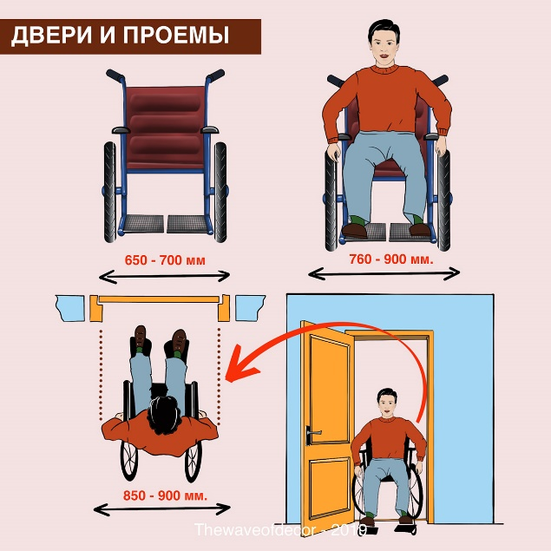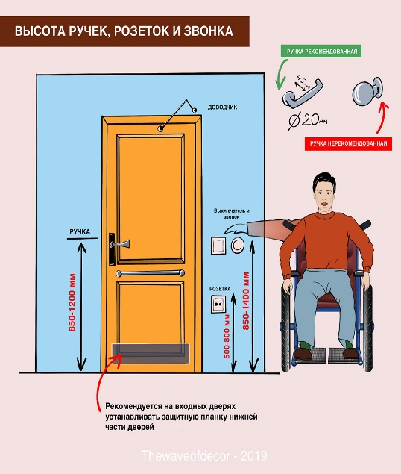
Рисунок 1 – Пример оборудования входной зоны
Площадь прихожей должна соответствовать эргономическим стандартам рабочей зоны человека, передвигающегося на коляске с учетом места для разворота коляски и быть не менее 4 кв. м. Габариты прихожей должны обеспечить организацию специальной зоны размером 1,5 х 1,5 м, не занятую мебелью и оборудованием, для свободного поворота кресла-коляски на 360 градусов. Важно, чтобы коляска помещалась на свободном пространстве прихожей даже при открытой двери, поэтому минимальную глубину прихожей, без места для хранения коляски, рекомендуется принимать 2,0 м, ширину 1,6 м.
Вблизи прихожей следует предусмотреть кладовую для хранения материалов и изделий, используемых при работах на дому, площадью не менее 2 кв. м. Эту кладовую рекомендуется также использовать как место для хранения уличной коляски и других средств реабилитации. Основные функциональные элементы (вешалка, выключатель, зеркало и т.п.) должны быть расположены на высоте между 0,85 м и 1,1 м от пола. Высота крючков - не более 1,3 м (рисунок 2).

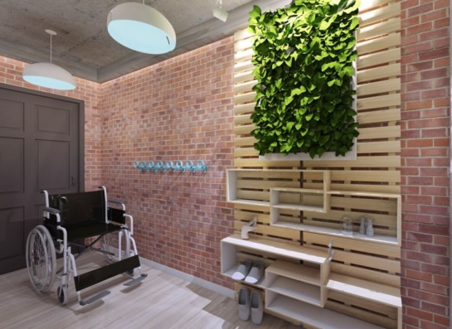
Рисунок 2 – Пример оборудования прихожей
Если в прихожей находится встроенная мебель, то дверцы мебели должны удерживаться магнитными защелками, либо быть раздвижными.

Кухня гостиная
Преимущественным типом кухонного помещения в квартирах, предназначенных для сопровождаемого проживания инвалидов по результатам анализа лучших практик, признается кухня-гостиная. Ее площадь (для 5-х комнатной квартиры) должна быть не менее 30 - 33 кв. м, в т.ч. зона кухни, где располагается оборудование – 9 кв. м, гостиная – 21 - 24 кв. м. Возможно отгородить кухонную зону раздвижной перегородкой (рисунок 3)

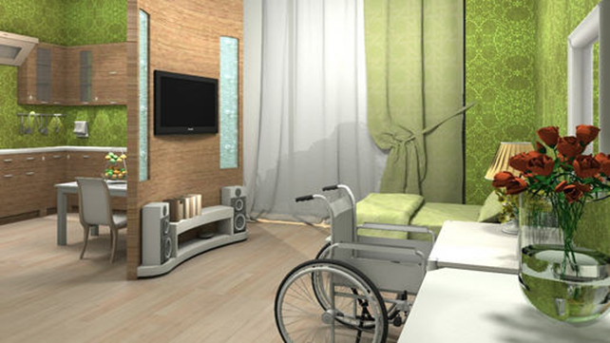
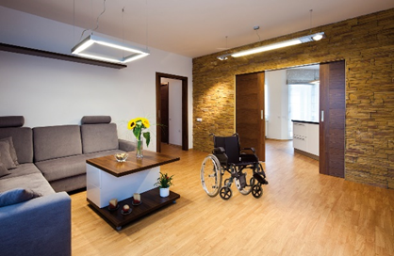
Рисунок 3 – Дизайн кухни-гостиной

Оборудование в кухонной зоне рекомендуется располагать линейно вдоль одной из стен, Г- или П-образно, и обеспечить возможность маневра кресла-коляски. В целях обеспечения безопасности проживающих, плита должна быть электрическая (с ручкой-переключателем, а не с сенсорной панелью). Основную рабочую плоскость, плиту и раковину целесообразно максимально приблизить друг к другу, при этом должны учитываться зоны досягаемости для рук сидящего в коляске инвалида. Примерная зона досягаемости на горизонтальной поверхности имеет радиус 0,6 м, зона досягаемости по вертикали находится в границах 0,4 – 1,4 м от пола.
Высота столешницы для человека на коляске составляет 0,8 – 0,85 м, глубина – 0,6 м. Высота фартука (расстояние от поверхности столешницы до подвесных шкафов) не более 0,45 м, чтобы инвалид смог достать до подвесных шкафов кухни. Под шкафчиками должны быть размещены светильники. Дверцы шкафа рекомендуется делать раздвижными. Условия рационального размещения элементов оборудования: электрических духовок – на высоте 0,6 – 0,8 м от пола; нижней полки холодильника – на высоте 0,6 м. Высота стола должна быть не более 0,85 м от уровня пола, ширина не менее 0,75 м.
При расстановке мебели следует руководствоваться размерами функциональных зон – необходимого пространства для перемещения инвалидов-колясочников. Встроенная мебель на кухне столовой должна предусматривать возможность подъезда на коляске ко всем столам и иметь минимально необходимое пространство для перемещения. Подходы к оборудованию и мебели должны иметь ширину не менее 0,9 м, а при необходимости поворота кресла-коляски на 90 градусов – не менее 1,2 м. Мойку и плиту следует располагать с удобным доступом, который создаётся при помощи большого пространства под ними (рисунок 4).

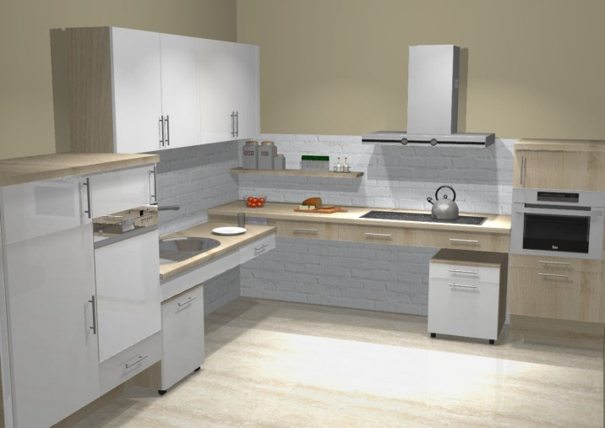
Рисунок 4 – Пример расположения оборудования в кухонной зоне

Ванная комната
Оборудование санитарно-бытового помещения является важнейшим элементом для создания доступности в квартире. В санитарно-гигиенических помещениях необходимо предусматривать установку поддерживающих устройств, поручней, штанг, поворотных или откидных сидений. Все элементы стационарного оборудования, предназначенные для пользования инвалидами, должны быть прочно и надежно закреплены.
Ширина дверного проема, ведущего в санитарно-гигиенические помещения – 0,8 м. Двери из санитарно-гигиенических кабин и помещений для инвалидов должны открываться наружу или раздвигаться.
Планировка сантехнического помещения должна предусматривать свободное пространство диаметром 1,4 м для разворота кресла-коляски. При совмещенном санузле размеры ванной комнаты должны составлять не менее 2,2 x 2,2 м, при не совмещенном (уборная с умывальником) - 1,6 х 2,2 м. Для инвалидов, передвигающихся на кресле-коляске, предпочтительнее объединенный санузел.
Унитаз устанавливается с учетом расположения верха сидения на высоте 0,45- 0,5 м от уровня пола (на уровне сидения кресла-коляски). В случае необходимости можно пользоваться накладными сидениями, увеличивающими высоту унитаза. Рядом с унитазом должно быть предусмотрено место для коляски. Ширина этого места 0,8 м. Умывальник рекомендуется устанавливать на высоте 0,8 – 0,85 м от уровня пола. Рекомендуется принимать минимальные размеры умывальника 0,5-0,6 х 0,5-0,6 м, а высоту свободного пространства под ним – 0,67 – 0,7 м. Сливной сифон следует располагать как можно ближе к стене. Целесообразна также установка раковин умывальников консольного типа, оборудованных однорычажными кранами и термостатами, а при возможности – с автоматическими и сенсорными кранами бесконтактного типа. Возле унитаза должны быть 2 поручня – один стационарный прямой жесткий, второй - откидной со стены со стороны "парковки" коляски, причем крепиться откидной поручень должен не к полу, а к стене, чтобы не мешать подъезду коляски.
Наиболее удобна для инвалида, передвигающегося на коляске, не ванна, а душевая кабина. Размер такой кабины должен быть не менее 1,5 * 0,9 м. Для инвалидов с нарушением опорно-двигательного аппарата следует предусматривать закрытые душевые кабины с нескользким полом и поддоном без порога с открыванием двери наружу. Кабина для МГН должна быть оборудована переносным или закрепленным на стене складным сиденьем размерами 0,5 x 0,5 м, расположенным на высоте не более 0,48 м от уровня поддона, ручным душем и настенными поручнями (горизонтальными - на высоте 0,6 и 0,9 м и вертикальными - низ на высоте 0,75 м).
Предметы для пользования должны быть доступными: нижний край диспенсера для мыла, электрополотенца и держателя туалетной бумаги располагают на высоте от 0,8 м до 1,1 м от пола, нижний край зеркала - над раковиной умывальника не выше 0,8 м от пола, а крючки или вешалки - не выше 1,3 м от пола. Габариты свободной зоны в ванной комнате должны быть не менее 0,8 x 1,5 м. (рисунок 5).
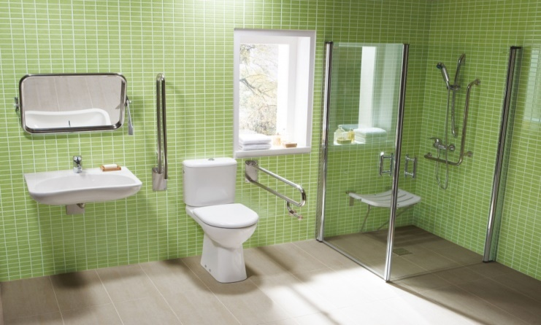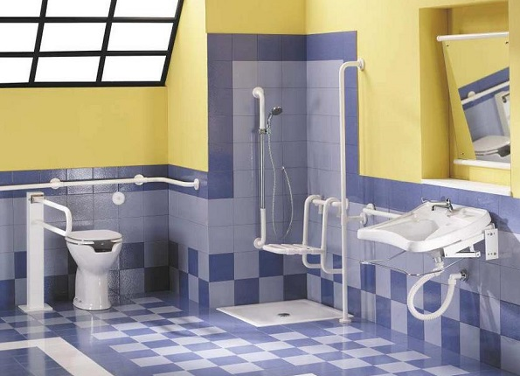
Рисунок 5 – Дизайн и расположение оборудования и предметов в ванной комнате
Стиральную машину, которую рекомендуется устанавливать на кухне или в ванной комнате (при отсутствии отдельного подсобного помещения) следует поставить таким образом, чтобы инвалид мог к ней подъехать и дотянуться до пульта управления. Удобнее, когда инвалид может подъехать к ней боком.

Жилая комната
Для инвалида, передвигающегося на кресле-коляске, размеры комнаты обусловливаются габаритами мебели, оборудования, инвалидной коляски и площадью, необходимой для ее маневрирования. Минимальный размер жилого помещения должен составлять не менее 16 кв. м - для проживания одного человека. Ширина комнаты должна быть не менее 3,4 м.
Розетки, выключатели необходимо разместить на высоте, удобной для инвалида: не более 1,1 метра и не менее 0,85 метра от пола. Дверные ручки, скобы и другие приспособления должны иметь форму, удобную для легкого открывания одной рукой. Окна должны быть доступны для подъезда на коляске и легко открываться снизу или с помощью автоматизированных приводов. Поверхность окна на уровне зрения сидящего в коляске человека должна быть свободна от любых предметов. Для защиты от избыточного количества солнечного света могут использоваться шторы и жалюзи. Покрытие пола в квартире должно быть ровным, без всяких выступов и перепадов высот. Недопустимы всевозможные ковры и половики.
Заполнение комнаты мебелью, должно составлять не более 40 % от площади пола. Ее расположение должно обеспечивать свободное пространство не менее 1,5 м для разворота инвалидного кресла. Доступность мебели и оборудования определяется радиусами досягаемости рук человека, сидящего в коляске. В комнате желательно не ставить малогабаритную мебель, так как мелкие предметы мешают проезду коляски.
Шкаф для хранения одежды предпочтителен с раздвижной системой «купе. Обязательные элементы наполнения шкафа для человека на кресле коляске — откидная штанга с ручкой, она же лифт-пантограф, низкие полки и выдвижные ящики. Рекомендуется применение шкафов и стеллажей с цокольными зонами высотой около 0,3 м и глубиной около 0,2 м, позволяющих подъезжать под них опорой для ног, что увеличивает пространство, необходимое для передвижения на кресле-коляске (п. 6.2.13 СП 137.13330.2012). Высота стола должна быть не более 0,85 м от уровня пола, ширина и высота проема для ног - не менее 0,75 м и глубина не менее 0,5 м (п.8.1.7 "СП 59.13330.2020).
Телевизор, музыкальный центр и другую аппаратуру желательно установить во встроенную мебель. Оптимальное управление аппаратурой — дистанционное.
Инвалиду, передвигающемуся на коляске, рекомендуется особая, специальная кровать. Она должна находиться на одном уровне с креслом-коляской, иметь поручень, специальный подголовник, а также Г-образный кронштейн с мягкой петлёй, опираясь на которую человек может садиться. В такой кровати удобно не только лежать, но и полусидеть. На стене у кровати и на самой кровати рекомендуется укрепить поручни. Они не позволят упасть с кровати, а также помогут пересесть с нее на коляску. Около кровати рекомендуется поставить столик (предпочтительнее на колесах). Для удобства перемещения инвалида с кресла-коляски на кровать могут быть предусмотрены соответствующие приспособления (потолочные кольца, штанги, канатные дорожки, петли-держатели и др.) с креплением в конструкциях потолка и (или) стен или передвижные подъемники согласно п.7.2.6. СП 137.13330.2012.
На рисунке 6 представлен вариант дизайна жилой комнаты для инвалида, передвигающегося на кресле-коляске.

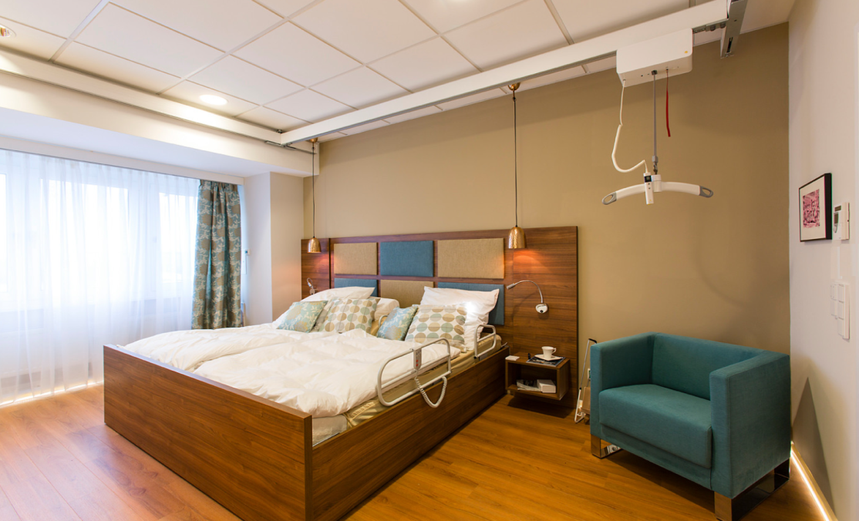

Рисунок 6 – Дизайн жилой комнаты для инвалида, передвигающегося на кресле-коляске

3.2.2 Особенности планировки и оснащения квартиры для инвалидов с нарушением функции верхних конечностей
В квартире инвалида с нарушенной функцией верхних конечностей необходимо создать условия, облегчающие самообслуживание этой категории инвалидов. С этой целью необходимо оснастить квартиру специальными индивидуальными техническими средствами реабилитации для обеспечения возможности использования бытовых приборов, открывание форточек, пользование вентилями, кранами, а также использование приспособлений для самостоятельного приема пищи, резания хлеба и других продуктов, пользования столовыми приборами, что крайне важно при сопровождаемом проживании [7-11].
Общие требования к обустройству квартиры - высота расположения розеток, выключателей и предметов обихода - на уровне кисти при опущенной руке или на полу, ножной спуск в туалете, специальные насадки на краны, а также наличие различных технических средств реабилитации и вспомогательных устройств, которые обеспечат бытовую и психологическую независимость этой категории инвалидов.
Холл-прихожая
Входная дверь должна иметь адаптированную ручку (возможно, ее установление внизу двери), а также специальное приспособление для поворота дверного ключа (рисунок 7).

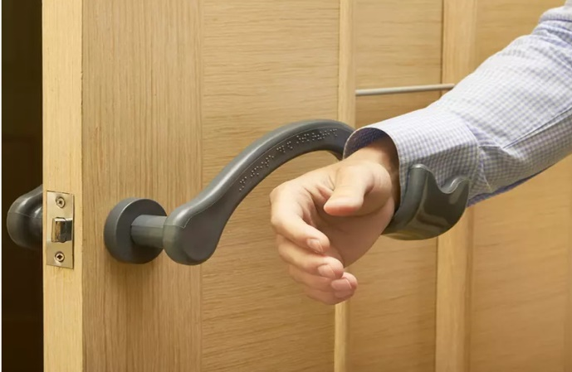
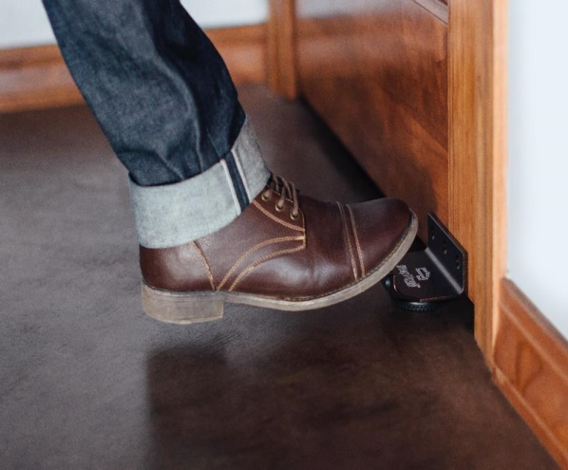
Рисунок 7 – Варианты дверных ручек и их расположение для инвалидов с поражением верхних конечностей

В прихожей необходимо предусмотреть вешалку для одежды с универсальным держателем.

Кухня-гостиная
Кухонная зона должна быть оборудована стационарными устройствами, приспособленными для самообслуживания инвалида с дефектами верхних конечностей [4-5]. Рекомендуется установка электрической плиты, как наиболее безопасной, оборудованной рычажными, легко управляемыми вентилями. На кухне должны быть предусмотрены специальные захваты для открывания банок и бутылок, наборы держателей для кастрюли, чайника, сковородки, разделочная доска универсальная с приспособлениями и др. Шкафы (напольный, навесной) необходимо оборудовать удобными широко захватными ручками – рычагами. Полки должны быть неглубокие, но большой площади для свободного размещения кухонной утвари: сковородок, кастрюль, тарелок, кружек. Мойка должна быть оборудована удобными рычажными кранами, оснащена щетками (на присосках) для мытья посуды, приспособлениями для чистки овощей.

Ванная комната
Ванная комната должна быть оснащена специальными (с удлиненной ручкой) мочалкой, расческой, зубной щеткой. Необходимо установить устройство автоматической подачи зубной пасты, сенсорную мыльницу, к стене прикрепить электробритву. Смеситель на раковину должен быть рычажный или сенсорный с термостатом. Унитаз должен иметь ножной спуск. В душевой необходима установка противоскользящей опоры для фиксации ног, держателей для мочалки (рисунок 8).
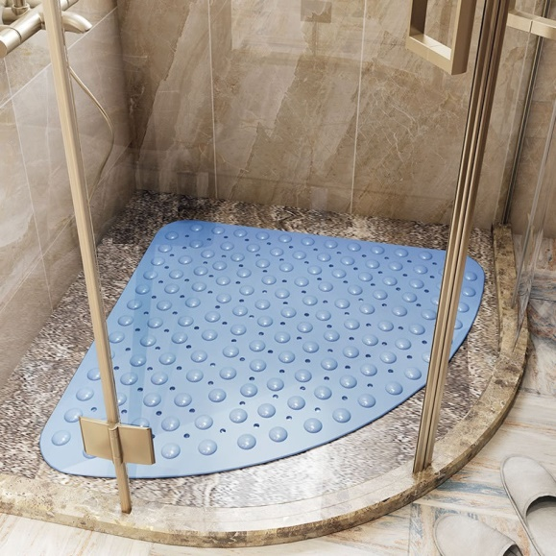
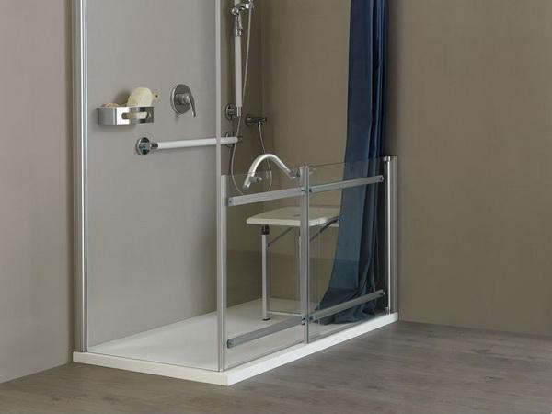

Рисунок 8 – Оснащение ванных комнат для инвалидов с нарушением функции верхних конечностей

Жилая комната
Главное требование к жилому помещению для этой категории инвалидов - оснащение его техническими средствами реабилитации. К необходимому оборудованию, облегчающему самообслуживание инвалидов с нарушением функции верхних конечностей, относятся: захват для поднятия предметов с пола, приспособления (захваты) для одевания носков, обуви, для застегивания молний, пуговиц, вспомогательные устройства для открывания/закрывания дверей, окон, занавесок и др.

3.2.3 Особенности планировки и оснащения квартиры для инвалидов с нарушением функции зрения
В архитектурно планировочном решении жилых помещений для инвалидов с тяжелыми и выраженными нарушениями зрительной функции предусматривается отсутствие порогов, нефункциональных выступов и проемов стен, адекватное освещение и окраска отдельных зон, оборудование помещений раздвижными дверями, поручнями, встроенной мебелью с магнитными защелками и бортиками у полок. Оборудование всех жилых комнат осуществляется с применением тифлотехнических средств, а также специальных ориентиров и устройств (средств), обеспечивающих беспрепятственное передвижение и проживание инвалидов без зрительного контроля.
Бытовая самостоятельность слепого или слабовидящего инвалида определяется его способностью ориентироваться в своей квартире, при этом важным условием является удобное и стационарное расположение мебели, каждый фрагмент которой в жилом пространстве, должен иметь свое постоянное место [12-13].
Мебель необходимо расставить так, чтобы в центральной части помещения не было никаких препятствий. Она должна быть без острых углов и стеклянных элементов. Для обеспечения безопасности слепого человека мебель лучше выбирать не с распашными, а раздвижными дверцами. Книжные полки, светильники и другие предметы, размещенные на стенах, следует крепить выше человеческого роста или в местах, где их нельзя будет задеть при передвижении.
Важное значение имеет непрерывность организации специальной информации и навигации на путях движения в квартире, а также определенный порядок размещения необходимых предметов в зонах досягаемости. Пол должен быть ровным без порогов и резких перепадов высоты. В качестве напольного покрытия рекомендуется выбирать ковровые дорожки. Они смогут стать хорошим указателем направления для движения. Для облегчения ориентации слабовидящих людей используют систему световых и цветовых ориентиров (указателей, акцентов).
Стены и потолок необходимо окрашивать в светлые тона, так как высокий коэффициент отражения способствует увеличению количества света в помещении. Для обоев выбираются светлые цвета и мелкий, мягкий по цвету рисунок. Для полов выбирают контрастные по отношению к стенам цвета, материал покрытия – матовый, а не бликующий, цвет дверей также контрастный к цвету стен, а цвет ручек и замков контрастный с цветом двери. Такой же прием используется к подвижным элементам мебели, сантехническому и др. оборудованию.
В квартире необходимо обеспечить мягкое, не слепящее, дневное и искусственное освещение, если помещение солнечное, то должны использоваться светорассеивающие шторы или жалюзи, при необходимости использовать местное дополнительное освещение рабочих поверхностей. Максимум цветовой чувствительности для слабовидящих сдвинут к желто-зеленой части спектра, а люди с расстройствами цветоощущения не различают цвета, если последние имеют одинаковую насыщенность. Благоприятные условия зрительного восприятия обеспечиваются путем применения контрастного сочетания цветов желто-зеленой части спектра. Следует помнить, что значительные контрасты приводят к быстрому утомлению, малые – затрудняют рассматривание предмета.
В квартире для этой категории инвалидов рекомендуется активно использовать фактурные поверхности. Покрытие пола материалами с разной фактурой в свою очередь способствует ориентации, так как изменяет звуки шагов. Поэтому же не рекомендуется использовать единое покрытие пола от стены до стены. Слабовидящие и слепые люди особенно чувствительны к тактильным раздражителям, и использование этого явления может повысить комфорт проживания. Сочетание контрастных по фактуре материалов для стен и пола помогает слабовидящему и слепому определиться, в какой точке помещения он находится. Контраст формы и фактуры предметов обихода облегчает их нахождение и использование.
Для слабовидящих и слепых людей важным источником информации служат звуки. Помимо сигналов, предупреждающих об опасности, человек реагирует на изменения акустических свойств помещения. Так, подвесные потолки и изменение высоты помещения приводят к акустическим изменениям в отдельных зонах квартиры, что улучшает ориентацию.
Главной задачей создания удобной квартиры является соблюдение безопасности и обеспечение физического и психологического комфорта при осуществлении всех бытовых действий без посторонней помощи. Необходимо оснастить квартиру кухонными и бытовыми приборами, разработанными для инвалидов по зрению или бытовыми приборами с возможностью управления со смартфона или планшета и интеграции в систему Умный дом. Благодаря этим средствам слепые люди могут самостоятельно готовить пищу, чинить одежду и заниматься другими домашними делами.

Вход в дом
При наличии лестницы входного крыльца верхняя и нижняя ступени должны выделяться цветом по поступи (горизонтальной части); а перед лестницей за 0,8-0,9 метра оборудуются предупредительные тактильные полосы шириной 0,5-0,6 метра. Участки поручней, соответствующие первой и последней ступеням марша, также следует обозначить тактильной (рифленой) полосой и контрастной окраской.
В случае отсутствия ориентиров на придомовой территории или сложного маршрута до подъезда, рекомендуется над входной группой установить звуковой маяк с возможностью его активации по требованию.
При наличии лестницы входного крыльца верхняя и нижняя ступени должны выделяться цветом по поступи (горизонтальной части); размещать тактильные наземные указатели на расстоянии 300 мм от кромки проступи первой ступени лестничного марша в соответствии с СП 59.13330.2020, ГОСТ Р 52875-2018.
Информационная табличка с указанием номеров подъезда и квартир, выполненных шрифтом Брайля, должна располагаться рядом с входной дверью со стороны дверной ручки на высоте от 1,4 до 1,6 м и на расстоянии 0,3 м от центра информационного блока таблички до края дверного проема (по ГОСТ Р 51671-2020). При этом высота символов, контрастно отличающихся цветом от поверхности таблички, составляет не менее 75 мм, а также табличкой с такой же информацией с использованием шрифта Брайля, расположенной на высоте от 0,7 до 0,9 метра.
Участки пола по пути движения к квартире на расстоянии равном ширине полотна двери (при открытии двери на себя) или на расстоянии 300 мм от положения двери в закрытом состоянии (если дверь открывается от себя или раздвижные двери) перед дверными проемами и входами должны иметь тактильные контрастные предупреждающие указатели в соответствии с ГОСТ Р 52875-2018.

Холл - прихожая.
Входная дверь должна быть по возможности контрастно окрашена по отношению к окружающему фону. В случае, если дверь не контрастна по отношению к цвету стены, возможно контрастная окраска дверных наличников. Оптимальными для контрастной маркировки считаются цвета ярко-желтый, ярко оранжевый и ярко-красный. Усилие для открывания двери не должно превышать 50 Нм. Входную дверь лучше не оборудовать резко выступающими деталями (ручками, замками, засовами и пр.). Кнопка электрического звонка лучше видна, если она яркого цвета, контрастного по отношению к дверному наличнику. Перед входной дверью должны быть придверные коврики с покрытием для осязания ступнями ног. Необходимым условием является отсутствие порогов, как перед квартирой, так и внутри нее (рисунок 9).

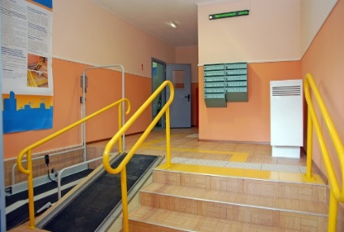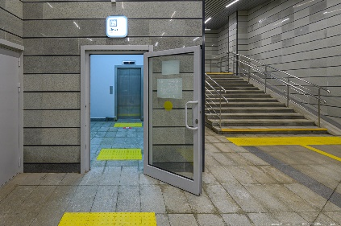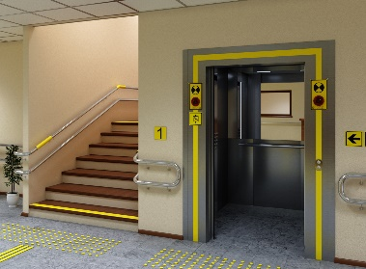
Рисунок 9 – Входная зона в домах для инвалидов с нарушением зрительной функции

Кухня столовая
Мебель на кухне должна располагаться вдоль стены. Мойка и электроплита разделяются рабочей поверхностью с целью исключения попадания влаги на электроприборы при мытье посуды или продуктов. Навесные полки на стенах кухни необходимо размещать с учетом роста проживающих, а все предметы должны иметь свое постоянное место. Желательно располагать эти предметы так, чтобы инвалиду не приходилось делать лишних движений. Использование бытовой техники и посуды должно предусматривать возможность осязательного или слухового контроля. Хозяйственные банки с крупами, мукой, чаем и др. необходимо промаркировать рельефными тактильными (например, наклейками со шрифтом Брайля) или электронными метками. Возможно использование устройств, снабженных функциями речевого выхода, например голосовые крышки для банок, которые сообщают о своем содержимом, а также голосовой кувшин, озвучивающий уровень налитой в него жидкости.
Ручки у кухонной посуды должны быть пластмассовыми или деревянными для профилактики ожогов. Рукоятки ножей и других острых кухонных инструментов должны иметь анатомическую форму, чтобы исключить скольжение в руке при работе с продуктами. При выполнении бытовых операций на кухне рекомендуется использовать такие технические средства реабилитации, как сигнальные часы, бытовые весы с речевым выходом, солонку и перечницу с дозатором, нож дозатор, сахарницу-дозатор и др. (рисунок 10.).
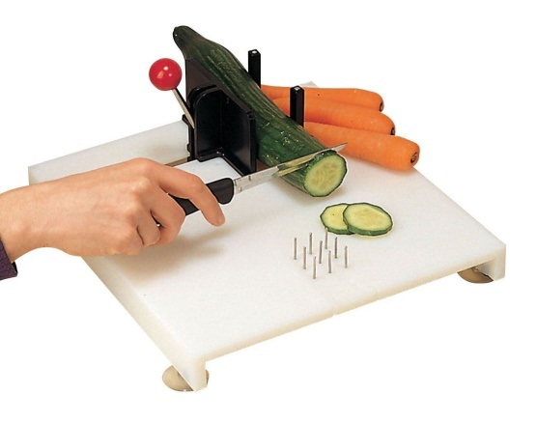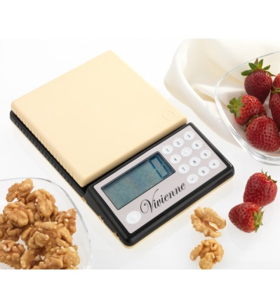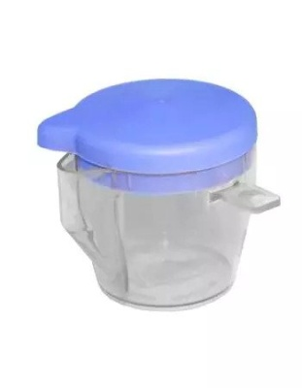
Рисунок 10 – Технические средства реабилитации для приготовления пищи

Ванная комната
В ванной комнате предпочтительнее установить душевую кабину. Для инвалидов с нарушением зрения следует предусматривать закрытые душевые кабины без порога. Пол или поддон в них должны быть не скользкими. Дверь лучше проектировать раздвижную. Кабина должна быть оборудована переносным или закрепленным на стене складным сиденьем размерами 0,5 x 0,5 м, расположенным на высоте не более 0,48 м от уровня поддона, ручным душем и настенными поручнями (горизонтальными - на высоте 0,6 и 0,9 м и вертикальными - низ на высоте 0,75 м).
В целях профилактики ожогов рекомендуется устанавливать смесители с термостатическим регулятором подачи воды или смесители рычажного типа. Вешалки в ванной должны быть размещены так, чтобы инвалид не мог случайно зацепиться за них и пораниться. Между сантехническим оборудованием, полом и стенами санузла необходимо соблюсти контраст.
Жилая комната
Комнату для слепого или слабовидящего человека следует оборудовать сенсорными устройствами и акустической разметкой пространства. Этой категории инвалидов нужны устройства для прослушивания аудиокниг (тифлофлешплеер), диктофон для записи или сенсорное устройство (смартфон или планшет) со специальным программным обеспечением, как универсальное техническое средство реабилитации, заменяющее несколько устройств TCP.
Кроме того, в комнате может быть компьютер с выводом информации шрифтом Брайля и синтезатором речи. Для самостоятельного чтения в настоящее время выпускается программный комплекс "Говорящая" книга. Этот комплекс позволяет слабовидящему человеку с помощью сканера ввести в память компьютера любой типографский или машинописный текст, просмотреть его на брайлевском дисплее или прослушать текст с помощью специальной программы озвучивания [14-15].
Для поддержания порядка следует обеспечить комнату слепого человека вместительными и продуманными системами хранения. Мебель в комнате должна быть предельно удобной и самой необходимой. Расставить ее лучше по периметру комнаты, что бы к каждому предмету легче было подойти. Для хранения книг и журналов, изданных с использованием алфавита Брайля, в комнате нужно предусмотреть книжные шкафы и полки шкафы. В шкафах желательно установить магнитные защелки, на краях полок укрепить небольшие бортики, на полках установить брайлевские метки.
Письменный стол должен быть функциональным (включать ящики, полочки) для упорядоченного хранения вещей. Шкафы, в т.ч. для одежды, в целях безопасности, лучше выбирать не с распашными, а раздвижными дверцами. Для облегчения ориентирования незрячего человека в замкнутом пространстве квартиры, рекомендуется, в качестве напольного покрытия выбрать ковровые дорожки, предпочтительно прямоугольной формы. Они смогут стать хорошим указателем направления для движения. Ориентируясь по кромке ковра, человеку с нарушением зрения, будет легче проходить из одной комнаты в другую, не натыкаясь на предметы мебели. Однако, не следует укладывать на путях движения ковровые покрытия с большим ворсом, так незрячему человеку сложней определить по звуку идущего навстречу человека. В комнатах для обозначения зон: дивана, кровати и рабочего места, можно размещать коврики небольшого размера любой формы (рисунок 11).
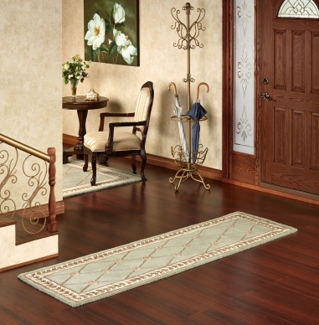

Рисунок 11 - Использование ковровых дорожек для ориентирования слепого человека
Таким образом, в жилом помещении человека с нарушением зрения, необходимо устранить информационные и физические барьеры, что создаст комфортный быт и меньшую зависимость от помощи других лиц.

3.2.4 Особенности планировки и оснащения квартиры для инвалидов с нарушением слуховой функции
Требования к жилому помещению для инвалидов с нарушением функции слуха состоят не в создании особых условий и изменении параметров зон и пространств в квартире, а в учете специфических потребностей данной категории инвалидов в отношении акустики помещений и в получении необходимой информации для облегчения их ориентации [16-18]. Важным препятствием для людей с нарушением слуха является информационный барьер, поэтому оборудование жилых помещений для них осуществляется с применением специальных устройств и технических средств реабилитации, обеспечивающих получение информации и возможностью проживания без слухового контроля.
К таким устройствам относятся сигнализаторы звука световые и вибрационные: звонок со световой сигнализацией в помещениях квартиры, ноутбук или планшетный компьютер с возможностью видеосвязи с диспетчерской службой глухих, будильник световой или вибрационный, для слабослышащих стационарный телефон с усилителем звука и с световым индикатором телефонного вызова, детектор дыма, протечки воды и утечки газа со свето-вибрационной индикацией, свето-вибрационные сигнализаторы дверного звонка и домофона, телевизоры с телетекстом для приема программ со скрытыми субтитрами и др. Для обеспечения безопасности людей с нарушением слуха необходимо предусмотреть установку видеодомофонов для получения инвалидами визуальной информации в случае возникновения экстренной ситуации (эвакуация, пожар, тревога).
Таким образом, в квартире инвалидов с нарушением слуха не требуется особых изменений параметров зон и пространств, а необходимо устранение барьеров по предоставлению информации.

3.2.5 Особенности планировки и оснащения квартиры для инвалидов с нарушением психических функций
При разработке дизайн проекта квартиры для инвалидов с нарушением психических функций необходимо уделить внимание подбору материалов для интерьера: мягкие текстуры, сглаженные углы, матовые поверхности, а также понятность и несложность механизмов, оборудования, максимальная простота в использования.
Для этой категории лиц важным является возможность уединения, наличие личного пространства. В связи с этим рекомендуется проживание в комнате по одному или два человека (при добровольном выборе).
Для комфортного ориентирования в пространстве и ознакомления с его функциональными элементами, некоторым людям с нарушением психических функций (например, имеющим расстройства аутистического спектра, тяжелые множественные нарушения развития, речевые нарушения и др.) требуются визуальные (символ, цвет, форма, линия) и тактильные ориентиры. Критериями доступности для них являются: доступность для восприятия и доступность для понимания значения окружающих объектов и порядка действий с ними [6,19, 20].
В этих случаях с целью устранения барьеров в получении данной информации могут быть использованы, например, «карты-планы» необходимой деятельности. Карты-планы могут быть разных видов: предметные, состоящие из образцов объекта труда, доведенных до разных степеней готовности, графические — в виде фотографий или рисунков, изображающих практические действия и др. Каждый пункт плана (любого вида) целесообразно размещать на отдельной карточке. Это значительно повышает эффективность работы с ним. Примеры карт-планов представлены на рисунке 12.

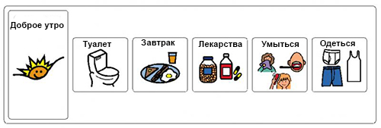
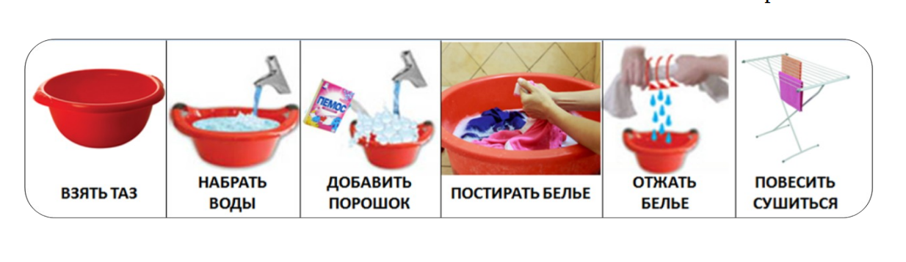
Рисунок 12 – Пример карт отображения визуальной информации

Кроме визуальных карт, для устранения информационных барьеров этой категории лиц, имеющих интеллектуальные нарушения, используется «ясный язык» - технология адаптации вербальной информации на основе принципов ее доступности для восприятия и понимания людьми с инвалидностью, возможности самостоятельного (при минимальной помощи) использования в общении.
Следует отметить, что вышеуказанные рекомендации не являются универсальными. Если в квартире сопровождаемого проживания проживают люди с инвалидностью вследствие психического расстройства, не имеющие нарушений речи и/или интеллектуальных нарушений, то в этих случаях информация об объекте и предоставляемых услугах может быть представлена с помощью обычных информационных знаков и указателей, а также печатных материалов (брошюры, буклеты, расписания, правила проживания и т.п.).
С учетом того, что у многих инвалидов с ментальными нарушениями имеются сочетанные поражения как верхних, так и нижних конечностей необходимо учитывать требования к жилому помещению, изложенные в соответствующих главах.

4 Формирование типового проекта квартиры сопровождаемого проживания
При разработке типового проекта квартиры сопровождаемого проживания необходимо обеспечить ее доступность, безопасность и комфортность проживания инвалидов. По данным исследования большинство инвалидов, проживающих в квартирах сопровождаемого проживания, имеет сочетанные нарушения, в т.ч. 10 % - 20 % передвигаются на кресле коляске. Специфические особенности людей с пораженным опорно-двигательным аппаратом в наибольшей степени влияют на особенности организации архитектурной среды в зданиях. В связи с этим, при проектировании квартиры, необходимо предусмотреть возможность проживания инвалидов с различными нарушениями функций и разной степени выраженности ОЖД. Для этого необходимо учитывать как общие требования, изложенные в п.3.1 настоящих рекомендаций, так и требования, предъявляемые к проживанию инвалидов с нарушением опорно-двигательной системы (п.3.2.1), как наиболее строгих по отношению к размерам помещений квартиры и к ее оснащению.
Кроме того, при организации жилого пространства необходимо учитывать специфические требования к отделке помещений и оборудованию для инвалидов с различными нарушениями функций (зрения, слуха, верхних конечностей, психических функций и др.), которые для одной категории инвалидов будут создавать благоприятные условия проживания, а для другой могут быть полностью противопоказаны. Так, имеются противопоказания при организации жилого помещения для слепых и слабовидящих инвалидов и инвалидов с поражением нижних конечностей. Дизайн квартиры для слепых подразумевает наличие тактильных полос и ковриков, которые для этой категории являются ориентирами, а для инвалидов с нарушением функции нижних конечностей, передвигающихся с помощью кресла коляски, ходунков, костылей они противопоказаны, т.к. появляется риск падения и травматизма.
Для слепых и слабовидящих инвалидов в качестве ориентации и получении информации используют звуковые ориентиры, которые могут вызвать непредвиденные реакции у лиц с психическими нарушениями. Использование специального оборудования для глухих и слабослышащих (сигнализаторов звука световых и вибрационных) не актуально для инвалидов с нарушениями функции верхних и нижних конечностей, но также может быть не безобидно для лиц с психическими нарушениями. Поэтому в целях обеспечения безопасности и качества жизни инвалидов, рекомендуется формировать группы преимущественно по ведущему нарушению (например, зрительной функции, психической функции, функции нижних конечностей и т.д.), но с ограничениями жизнедеятельности разной степени тяжести и сложности. И уже с учетом этой специфики дорабатывать дизайн квартиры в плане требований к внутренней отделке помещений, оборудованию и оснащению ее техническими средствами реабилитации. В связи с этим требуется проведение ситуационного анализа в субъектах Российской Федерации по выявлению граждан с инвалидностью нуждающихся в такой форме жизнеустройства, с конкретизацией по нарушенным функциям, видам и степенью ОЖД. При проектировании жилых помещений следует предусмотреть возможность последующего их переоснащения при необходимости учета потребности той или иной категории инвалидов.
Примерный набор помещений в квартире для комфортного проживания 7 человек, при размещении в комнатах по 1-2 чел.: прихожая, 5 жилых комнат, кухня-гостиная, 2 совмещенных санузла, с предпочтительным размещением в них душевых кабин, 1 уборная, подсобное помещение и оборудованная зона для сопровождающего персонала. Комната для отдыха персонала выделяется при необходимости круглосуточного сопровождения проживающих инвалидов с правом персонала для отдыха (сна) отдельно от них. Жилые комнаты целесообразно сгруппировать вокруг помещений общего пользования: кухни-столовой, санузлов и подсобных помещений для хозяйственных нужд.
Площадь жилой комнаты для одного человека рассчитывается в зависимости от нормы предоставления жилой площади на человека. Норма предоставления жилой площади в субъекте Российской Федерации устанавливается органом местного самоуправления в зависимости от достигнутого в соответствующем муниципальном образовании уровня обеспеченности жилыми помещениями («Жилищный кодекс Российской Федерации» от 29.12.2004 № 188-ФЗ от 14.07.2022 далее ЖК). В большинстве регионов минимальная норма жилой площади на человека составляет 15-18 кв.м. Например, в г. Москве она составляет 18 м.кв. и на семью из шести человек может быть увеличена, но не более чем на 9 квадратных метров (Закон г. Москвы от 14.06.2006 № 29 «Об обеспечении права жителей города Москвы на жилые помещения»). В этом же законе сказано, что жилое помещение по договору социального найма может быть предоставлено общей площадью, превышающей норму предоставления на одного человека, но не более чем в два раза, если такое жилое помещение представляет собой одну комнату или однокомнатную квартиру. Квартира сопровождаемого проживания, по сути, является коммунальной квартирой, так как в ней будут проживать граждане, которые не являются родственниками и на каждого проживающего (или на двоих) будет предоставлена комната. Исходя из изложенного, минимальная общая площадь квартиры сопровождаемого проживания на 7 человек должна быть не менее 153 кв. м (с учетом постоянного нахождения сопровождающего персонала) - 8 (чел.) х 18 (кв. м) + 9 (кв. м). Максимальная площадь должна быть не более 252 кв. м - (7 (чел.) х (18 (кв. м) х 2).
Согласно ЖК при некоторых заболеваниях инвалидам дается право на дополнительную жилую площадь. К таким заболеваниям, например, относятся заболевания опорно-двигательной системы и центральной нервной системы со стойкими нарушениями функции нижних конечностей, требующие применения инвалидных кресел-колясок. Для этой категории инвалидов предусмотрена площадь жилой комнаты 16 кв. м [21]. Для инвалидов, вследствие других заболеваний, рекомендуется принимать площадь жилой комнаты не менее 12 кв. м на 1 человека и не менее 18 кв. м на 2-х чел.
Увеличенные нормы площади прихожей, ванной комнаты и подсобного помещения и их ширина также установлены только для инвалидов, передвигающихся на кресле коляске. Так как необходимо предусмотреть возможность проживания в одной квартире инвалидов с различными ОЖД и разной степени выраженности, при проектировании следует руководствоваться этими нормами.
Площадь кухни-гостиной рассчитывается согласно СП 59.13330.2020. Например, при проживании в квартире семи человек, рекомендуется принимать площадь кухни-гостиной равной 33 кв. м (в т.ч. 22 кв. м - зона гостиной, 9 кв. м - зона кухни).
В квартире не должно быть лишней и громоздкой мебели, а ее расположение должно обеспечивать свободное пространство для возможности свободного перемещения инвалидов, в т.ч. передвигающихся на кресле коляске. Перечень оборудования для оснащения квартиры рекомендуется формировать с учетом Приказа Министерства труда и социальной защиты РФ от 24.11.2014 № 940н «Об утверждении Правил организации деятельности организаций социального обслуживания, их структурных подразделений (далее Приказ). Приложение №2 Приказа включает модули (жилые, кухню, спальню), и др. с мебелью, адаптированной к потребностям инвалидов. Примерный перечень мебели и оборудования для оснащения квартиры сопровождаемого проживания представлен в таблице 1.

Таблица 1 – Вариант оснащения квартиры сопровождаемого проживания (для 7 чел.)

Помещение  (функциональная зона) | Оборудование, оснащение, утварь | Вид использования (индивидуальное –1 чел., групповое – до 6 чел.) | Площадь (кв. м.)
Жилые помещения
Спальная комната для 1 инвалида  (за исключением передвигающихся на кресле-коляске)  Зона для сна, включая  личное пространство | -Кровать  -Коврик прикроватный  -Тумбочка прикроватная с выдвижным ящиком  -Поручень горизонтальный прикроватный  -Стол письменный  -Стул  -Шкаф для одежды  Лампа настенная, (настольная,  напольная)  -Устройство для вызова персонала (для лиц с выраженными ограничениями способности самостоятельно передвигаться)  -Будильник или вибробудильник, брайлевские часы наручные (для слепых (незрячих) получателей социальных услуг)  -Шторы оконные светонепроницаемые, тюль (жалюзи)  -Компьютер персональный, оснащенный с учетом особенностей развития и здоровья получателей социальных услуг, ноутбук | Индивидуальное | 12-14
Спальная комната для 2 инвалидов (за исключением передвигающихся на кресле-коляске)  Зона для сна, включая  личное пространство  (2 комнаты) | -Кровать  -Коврик прикроватный  -Тумбочка прикроватная с выдвижным ящиком  -Стол письменный (на 2 рабочих места)  -Стул  -Шкаф для одежды  -Лампа настенная (настольная, напольная)  -Устройство для вызова персонала (для лиц с выраженными ограничениями способности самостоятельно передвигаться)  -Будильник или вибробудильник, брайлевские часы наручные (для слепых (незрячих) получателей социальных услуг)  -Шторы оконные светонепроницаемые, (жалюзи)  -Компьютер персональный, оснащенный с учетом особенностей развития и здоровья получателей социальных услуг, ноутбук | Индивидуальное | 18-20
Спальная комната для инвалида-колясочника  Зона для сна, включая  личное пространство  2 комнаты | -Кровати с одной или более секциями, «подматрасные» платформы, которые могут быть отрегулированы по высоте или углу, с помощью электрического механизма самими пользователем или обслуживающим персоналом  -Поручень горизонтальный прикроватный  - Штанга-консоль к кровати для самостоятельного подъема  -Тумбочка прикроватная с выдвижным ящиком или тумбочка прикроватная со встроенным надкроватным столиком (для лиц с выраженными ограничениями способности самостоятельно передвигаться)  -Стол письменный  -Шкаф для одежды  --Гардеробный лифт (пантограф)  -Лампа настенная, (настольная, напольная)  -Устройство для вызова персонала (для лиц с выраженными ограничениями способности самостоятельно передвигаться)  -Будильник  -Шторы оконные светонепроницаемые, туль (жалюзи)  -Раскладной столик для письма в кровати  -Компьютер персональный, оснащенный с учетом особенностей развития и здоровья получателей социальных услуг, ноутбук | Индивидуальное | 16
Кухня-гостиная (зона для приготовления, приема пищи и проведения досуга | Зона кухни:  -Жилой модуль "Кухня" с кухонной мебелью, адаптированной к потребностям инвалидов и ассистивными устройствами.  -Комплект крупной бытовой техники для кухни (плита, духовой шкаф, вытяжка, посудомоечная посуда, холодильник и др.)  -Комплект мелкой бытовой техники для кухни (чайник, мясорубка, микроволновая печь, весы и др.)  -Набор посуды для приготовления пищи (кастрюли, сковородки, разделочные доски, ножи, емкости для хранения и др.) | Групповое | 30-33
-Наборы столовой посуды:
- тарелки глубокие, мелкие, закусочные, десертные и др. (неметаллические);
- столовых приборы из нержавеющей стали: ложки чайные, столовые, вилки, ножи и др.
-Специальная посуда, адаптированная под потребности инвалидов
-Мнемосхемы, в том числе тактильные и звуковые, предупреждающие указатели
-Пиктограммы

Зона столовой:
Столовая группа (стол, стулья)

Зона гостиной:
Мягкий уголок (диваны, кресла)
-Телевизор с телетекстом
-Стеллаж (полка)
-Стеллаж для книг
-Кулер для воды и стаканчиками
-Шторы оконные светонепроницаемые, (жалюзи)
-Часы настенные (с крупным циферблатом)
-Кулер для воды и стаканчиками
-Пиктограммы

Нежилые помещения
Совмещенная ванная комната (зона для санитарно-гигиенических процедур) | -Устройство для вызова персонала  -Душевая кабина  -Унитаз с подлокотниками  -Поручни горизонтальные и вертикальные  -Маты противоскользящие для душа и полосы противоскользящие  -Раковина стационарная  -Электросушилка для рук  -Дозаторы для жидкого мыла  -Полочки для зубных щеток  -Зеркало с поворотным механизмом регулировки  -Мнемосхемы, в том числе тактильные и звуковые, предупреждающие указатели  -Пиктограммы | Групповое | 5-7
Уборная с умывальником | - Унитаз  - Раковина стационарная  -Электросушилка для рук  -Дозаторы для жидкого мыла  -Полочки для зубных щеток  -Зеркало с поворотным механизмом регулировки  -Поручни горизонтальные и вертикальные |  | 3,5
Прихожая-холл | -Шкаф с раздвижными дверями  -Гардеробный лифт (пантограф)  -Зеркало  -Скамья (банкетка) | Групповое | 6-8
Выделенная зона для персонала | -Стол  -Стул  -Диван  -Тумбочка | Групповое | 3
Подсобное помещение | -Стеллаж  -Хозяйственный инвентарь  -Пылесос  -Доска гладильная  -Утюг  -Шкаф для белья  -Тумбочка для хранения моющих средств  -Машина стиральная  -Контейнер для белья | Групповое | 4-6

С учетом выше представленных рекомендаций на рисунке 13 представлен пример типового проекта квартиры сопровождаемого проживания инвалидов.

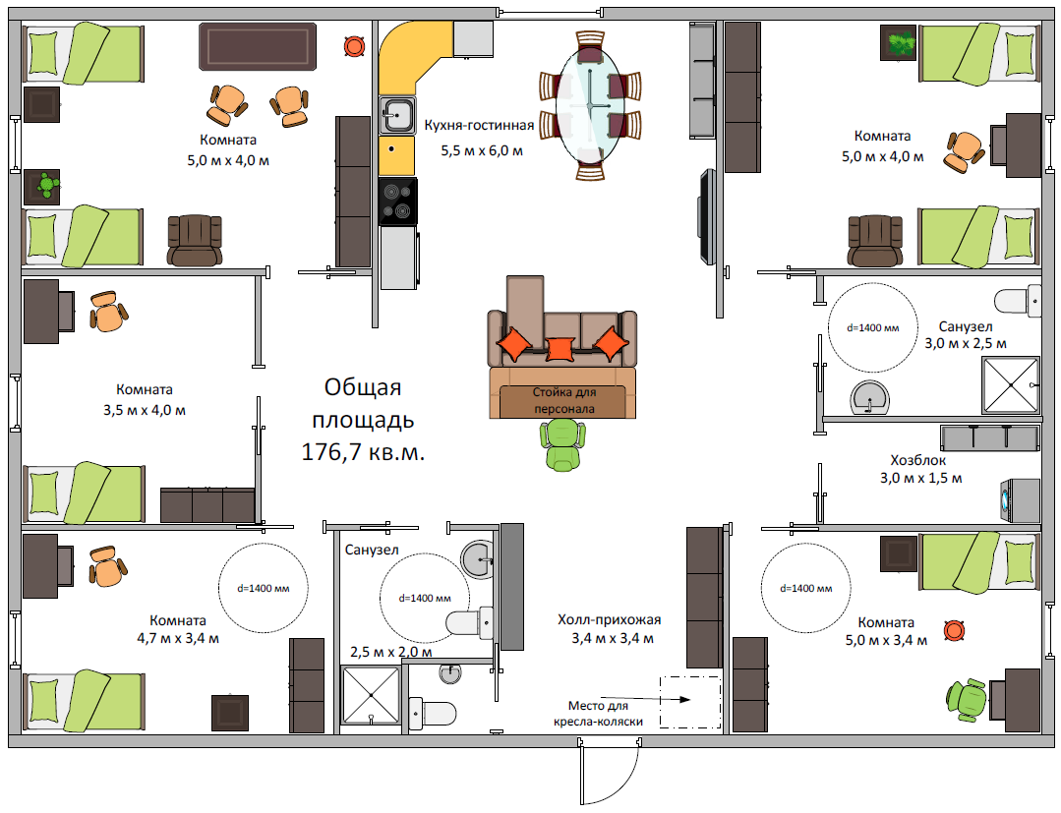
Рисунок 13 – Вариант типового проекта квартиры сопровождаемого проживания инвалидов

ЗАКЛЮЧЕНИЕ
Сопровождаемое проживание может быть организовано в жилом помещении жилищного фонда различной формы собственности (частный, государственный или муниципальный жилищные фонды) и различного назначения (жилищный фонд социального и коммерческого использования, специализированный жилищный фонд и индивидуальный жилищный фонд), в соответствие с ст. 19 Жилищного кодекса Российской Федерации.
Квартиры могут располагаться как в имеющихся (уже построенных) жилых зданиях, так и во вновь возводимых или реконструированных жилых зданиях. Строительство и реконструкция жилых зданий осуществляется на основе проектно-сметной документации. Согласно градостроительному кодексу Российской Федерации при строительстве за счет средств бюджетов всех уровней предпочтение отдается типовым проектам.
Типовой проект квартиры сопровождаемого проживания инвалидов разрабатывается с учетом требований, установленных санитарными и техническими правилами и нормами, и иными нормативными и правовыми документами Российской Федерации, обеспечивающих, безопасность, доступность и комфортность проживания инвалидов.
При проектировании квартиры, необходимо предусмотреть возможность проживания инвалидов с различными стойкими нарушениями функций организма и разной степени выраженности ограничений жизнедеятельности.
Состав помещений, их площадь и оснащение квартиры зависят от числа проживающих инвалидов, выраженности их ограничений жизнедеятельности и нарушенных функций. При определении площади и размеров помещений общего пользования необходимо руководствоваться требованиями, как наиболее строгими, предъявляемых к проживанию инвалидов с нарушением опорно-двигательной системы. Для этих же инвалидов предусмотрено увеличение площади жилой комнаты. В связи с чем, не менее двух жилых комнат в квартире должны соответствовать этой норме.
Специфические требования для инвалидов с различными стойкими нарушениями функций организма предъявляются к отделке помещений, их оборудованию и оснащению техническими средствами реабилитации в соответствие с ИПСП, в связи с чем, дизайн квартиры дорабатывается с учетом специфики сформированных групп инвалидов.
Подход к организации квартиры сопровождаемого проживания, учитывающий потребности людей с инвалидностью, способствует реальному повышению общего уровня комфортности среды их жизнедеятельности и улучшению качества жизни.
.

СПИСОК ИСПОЛЬЗОВАННЫХ ИСТОЧНИКОВ
- Постановление Правительства РФ от 09.07.2016 № 649 (с измен. от 10.02.2020 г.) «О мерах по приспособлению жилых помещений и общего имущества в многоквартирном доме с учетом потребностей инвалидов»
- Федеральный закон от 24.11.1995 № 181-ФЗ (ред. от 28.12.2022 г.) «О социальной защите инвалидов в Российской Федерации»
- Методические указания № 98/40 «Общежития для лиц, страдающих психическими расстройствами, утративших социальные связи», утв. Минздравом РФ 21.01.1998.
- Горбунова В.В., Берко И.В. / Сопровождаемое проживание инвалидов с ментальными нарушениями // Социологические науки, №2-1(41), 2020 г., С.161-164.
- Аналитическая справка «О существующем российском опыте организации сопровождаемого проживания для инвалидов 18+ с ментальными и психофизическими нарушениями» https://primorye.vordi.org›…analiticheskaya zapiska..pdf
- Царёв А.М. «Актуальные вопросы сопровождаемого проживания» // «Синдром Дауна. XXI век» № 1 (20), 2018
- Примерный перечень оборудования, необходимого для предоставления услуг по социальной и профессиональной реабилитации и абилитации инвалидов. URL: https://www.aksp.ru/work/activity/inv/dost_sreda/kompleks_reabilit/model.pdf?ysclid=l7ubrts6kq143311783.
- Обеспечение доступности для инвалидов действующих объектов и услуг: рекомендации по выявлению и устранению барьеров окружающей среды Т.Н. Шеломанова. - Хабаровск - Санкт-Петербург, 2019. - 77 с.
- Технические средства в реабилитации инвалидов / В.Г. Сухих, Е.В. Фролова, М.А. Бекарева / Красноярск, 2012. – 88 с.
- Технические средства реабилитации больных и инвалидов с поражением верхних конечностей, Методическое пособие, СПб. Издательство «Знакъ», 2013. – С. 292.
- Специальные средства для самообслуживания URL: https://aupam.ru/pages/invatehnika/tekhnicheskie_sredstva_reabilitacii_invalidov_i_bezbarernaya_sreda_uchebnoe_posobie/page_01.htm?
- Как обустроить быт незрячего человека: четыре главных правила. URL: https://realty.ria.ru/20131009/401542231.html?ysclid=l7ucb6vz87585012580
- Технические средства реабилитации для слабовидящих и слабослышащих. URL: https://mszn27.ru/node/7332?ysclid=l7ucfwmf3u660270904
- Разумовский М.И., Демина Э.Н. Удобная квартира для слепого или слабовидящего/ СПб. Изд-во РГПУ им. А.И. Герцена, 2002 (РТП РГПУ). – 54с.
- Технические средства реабилитации для слабовидящих и слабослышащих. URL: https://mszn27.ru/node/7332?ysclid=l7u8i5oxns959137188
- Адаптируемое жилище. Рекомендации по проектированию с учетом требований маломобильных групп населения / В.Н. Аладов, Т.А. Рак, И.П. Реутская, О.Ф. Санникова. – Мн.: БНТУ, 2005
- Технические средства реабилитации лиц с нарушением слуха. URL: https://studopedia.net/4_40115_tehnicheskie-sredstva-reabilitatsii-lits-s-narusheniem-sluha.html
- Техническое оборудование для лиц с нарушением слуха. URL: https://cfuv.ru/wp-content/uploads/2018/07/rumc.pdf?ysclid=lj3xdtcex125767126
- Аналитическая справка «О существующем российском опыте организации сопровождаемого проживания для инвалидов 18+ с ментальными и психофизическими нарушениями».
URL: https://primorye.vordi.org›…analiticheskaya zapiska..pdf
- Помощь людям с инвалидностью в организации самостоятельной жизни Сопровождаемое проживание. Аналитический сборник. URL: https://vordi.org/alsi/pomosch%20lyudyam%20s%20invalidnostyu%20v%20organizacii%20ih%20samostoyatelnoy%20zhizni%20soprovozhdaemoe%20prozhivanie.pdf
- СП 59.13330.2020 Доступность зданий и сооружений для маломобильных групп населения. Актуализированная редакция СНиП 35-01-2001 утвержден и введен в действие Приказом Минстроя России от 30.12.2020 № 904/пр

Конвенция ООН о правах инвалидов утв. резолюцией 61/106 Генеральной Ассамблеи ООН от 13.12. 2006 ст.2
Федеральный закон от 28.04.2023 №137-ФЗ «О внесении изменений в отдельные законодательные акты Российской Федерации»
Проект Постановления Правительства Российской Федерации «Об утверждении примерного порядка организации сопровождаемого проживания инвалидов»,
Федеральный закон от 24.11.1995 № 181-ФЗ «О социальной защите инвалидов в Российской Федерации», ст.1
Ефремова Т.Ф. Новый словарь русского языка. Толково-словообразовательный. – М.: Русский язык, 2000.
Новик А.А., Ионова Т.И., Руководство по исследованию качества жизни в медицине. 2-е издание/под ред. Акад. РАМН Шевченко Ю.Л. 2007 г.
Федеральный закон от 24.11.1995 № 181-ФЗ «О социальной защите инвалидов в Российской Федерации», ст.9
Федеральный закон от 24.11.1995 № 181-ФЗ «О социальной защите инвалидов в Российской Федерации», ст.9
Федеральный закон от 24.11.1995 № 181-ФЗ «О социальной защите инвалидов в Российской Федерации», ст.11
Федерального закона от 24.11.1995 № 181-ФЗ «О социальной защите инвалидов в Российской Федерации» ст. 1
Конвенция ООН о правах инвалидов утв. резолюцией 61/106 Генеральной Ассамблеи ООН от 13.12. 2006 ст.2
Свод правил СП 59.13330.2020 «Доступность зданий и сооружений для маломобильных групп населения. СНиП 35-01-2001» (утв. и введен в действие Приказом Минстроя России от 30.12.2020 № 904/пр.)
Федеральный закон от 24.11.1995 №181-ФЗ (с измен. на 28.12.2022 года) «О социальной защите инвалидов в Российской Федерации»
СП 59.13330.2020. Свод правил. Доступность зданий и сооружений для маломобильных групп населения. СНиП 35-01-2001» (утв. и введен в действие Приказом Минстроя России от 30.12.2020 N 904/пр)
Федеральный закон от 28.04.2023 №137-ФЗ «О внесении изменений в отдельные законодательные акты Российской Федерации»
Жилищный кодекс Российской Федерации" от 29.12.2004 № 188-ФЗ (ред. 07.10.2022).
СП 54.13330.2011 Здания жилые многоквартирные. Актуализированная редакция СНиП 31-01-2003
СП 59.13330.2020 «Доступность зданий и сооружений для маломобильных групп населения».
Федеральный закон от 01.06.2021 № 275-ФЗ «О внесении изменений в Градостроительный кодекс Российской Федерации и отдельные законодательные акты Российской Федерации»
Постановление Правительства РФ от 09.07.2016 N 649 (ред. от 10.02.2020) "О мерах по приспособлению жилых помещений и общего имущества в многоквартирном доме с учетом потребностей инвалидов"
СП 59.13330.2020 «Доступность зданий и сооружений для маломобильных групп населения» п.4.3.
СП 59.13330.2020 «Доступность зданий и сооружений для маломобильных групп населения» п7.1.3
Постановление Правительства РФ от 09.07.2016 N 649 (ред. от 10.02.2020) «О мерах по приспособлению жилых помещений и общего имущества в многоквартирном доме с учетом потребностей инвалидов» раздел 3 п.23
п. 6.2.16 СП 59.13330.2020 «Доступность зданий и сооружений для маломобильных групп населения»
СП 137.13330.2012 «Жилая среда с планировочными элементами, доступными инвалидам» (п.7.2.14 СП 137.13330.2012)
СП 35-101-200 «Проектирование зданий и сооружений с учетом доступности для маломобильных групп населения. Общие положения»
СП 137.13330.2012 «Жилая среда с планировочными элементами, доступными инвалидам. Правила проектирования»
СП 137.13330.2012 «Жилая среда с планировочными элементами, доступными инвалидам. Правила проектирования»
Жилая площадь — суммарное значение квадратных метров всех помещений объекта недвижимости, пригодных для жизни (приказ Минземстроя России № 37 от 04.08.1998г. «Об утверждении Инструкции о проведении учета жилищного фонда Российской Федерации») - спальни, детские, гостиные
Приказ Минздрава России от 30.11.2012 № 991н (ред. от 05.09.2019) «Об утверждении перечня заболеваний, дающих инвалидам, страдающим ими, право на дополнительную жилую площадь».
Федеральный закон от 29.12.2004 № 188-ФЗ (ред. 07.10.2022) Жилищный кодекс Российской Федерации
Федеральный закон от 01.06.2021 N 275-ФЗ «О внесении изменений в Градостроительный кодекс Российской Федерации и отдельные законодательные акты Российской Федерации»

